2017年各地中考物理试题分类汇编（90套）：专题10 浮力
26、（2017•潍坊）（7分）边长为0.1m的正方体木块，漂浮在水面上时，有2/5的体积露出水面，如图甲所示。将木块从水中取出，放入另一种液体中，并在木块表面上放一重2N的石块。静止时，木块上表面恰好与液面相平，如图乙所示。取g=10N/kg，已知水的密度ρ_{水}=1.0×10³kg/m³ 。求：
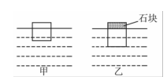
- 图甲中木块受的浮力大小；
（2）图乙中液体的密度；
（3）图乙中木块下表面受到液体的压强。
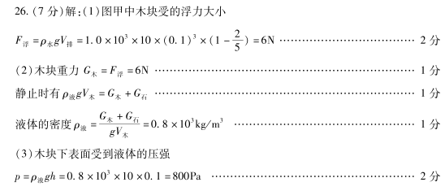18．（2017•德州）如图所示，在水平桌面上有甲、乙、丙三个完全相同的容器，装有不同的液体，现将三个完全相同的圆柱体分别放入容器的液体中，静止时三个容器的液面恰好相平．在三个容器中，液体密度最小的是 甲 ，三种液体对容器底的压强最大的是 丙 ．（选填“甲”“乙”或“丙”）
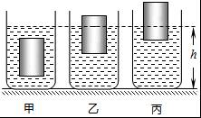
【考点】88：液体的压强的特点；8S：物体的浮沉条件及其应用．
【分析】（1）当物体漂浮或悬浮时，判断出液体密度和物体密度额关系；
（2）液体内部压强和液体的密度和液体的深度有关，故分析即可判断．
【解答】解：古由于A悬浮，故ρ_{甲}=ρ_{物}；B漂浮，故ρ_{乙}＞ρ_{物}；丙漂浮，故故ρ_{丙}＞ρ_{物}；且在丙中漂浮的更厉害，所以ρ_{丙}＞ρ_{乙}；故密度关系是：ρ_{甲}＜ρ_{乙}＜ρ_{丙}，故甲液体密度最小，丙液体密度最大；
据P=ρgh可知，丙容器底所受的压强最大．
故答案为：甲；丙．
22．（2017•东营）（11 分）浸没在液体中的物体受到的浮力，实质上是由于液体对其上、下表面的压力不 同造成的。在液体中，深度越深，液体压强越大，物体受到的压力也越大。浸没在液体中 的物体所受到的浮力大小与浸没在液体中的深度是否有关呢？为探究这个问题，实验室准 备了弹簧测力计、天平、石块、木块、细线、烧杯、水。请你根据需要选择器材，完成以 下题目。
（1）提出问题：

（2）实验器材：

（3）实验步骤：

（4）分析与论证：

（5）交流与合作：与同学进行交流时，有同学提出实验过程中未保证物体“浸没”在水 中，你认为他能不能得到正确的结论？为什么？
22. 提出问题：：探究浸没在液体中的物体所受浮力的大小与浸没的深度是否有关
实验器材：弹簧测力计、石块、细线、烧杯、水
实验步骤：
①在烧杯中加适量水
②用细线拴好石块，用弹簧测力计测出石块的重力
③将石块浸没在水中，记录弹簧测力计的示数
④多次改变石块浸没在水中的深度，分别记录弹簧测力计的读数
分析与论证：计算出石块浸没在水中不同深度所受的浮力，比较它们的大小。若相等， 说明浸没在液体中的物体所受浮力与浸没深度无关；若不相等，说明浸没在液体中的物体所受浮 力与浸没深度有关。
交流与合作：不能，因为只有“浸没”才能保证物体排开液体的体积不变。
20．（2017•威海）如图甲所示，底面积10³m²的金属圆筒重2N，开口向上漂浮在水面上，这时有的体积浸没在水中；若向金属圆筒里倒入1.25×10^{﹣4}m³的某种液体，水面恰好与金属圆筒口相平，如图乙所示，此时水对金属圆筒底部的压强为 3000 Pa，该液体的密度为 0.8×10³ kg/m³（g=10N/kg，ρ_{水}=1×10kg/m³）．
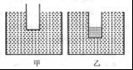
【考点】89：液体的压强的计算．
【分析】物体漂浮在水面上，浮力等于重力，根据浮沉条件和阿基米德原理列出关系式，可以求出物体全部浸入液体中时受到的浮力；
根据物体在乙中的状态和受到的浮力，求出下表面受到的压力，根据压强公式可以求出底部受到的压强；
根据浮力和物体的重力，可以求出液体的重力，根据密度公式可求出液体的密度．
【解答】解：物体漂浮在水面上，根据阿基米德原理和物体的浮沉条件可知，物受到的浮力为：
F_{浮}=ρ_{水}gV_{排}=ρ_{水}gV=2N；则ρ_{水}gV=3N；
物体在乙图中，全部浸入水中时受到的浮力为：
F'_{浮}=ρ_{水}gV=3N；
物体上表面受到的压力为0，则下表面受到的压力为F=3N，则下表面受到的压强为：
p==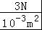=3000Pa；
此时物体漂浮，浮力等于重力，即：
F'_{浮}=G+G_{液}，则液的重力为：
G_{液}=F'_{浮}﹣G=3N﹣2N=1N；
液体的密度为：ρ_{液}==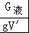=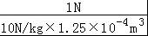=0.8×10³kg/m³．
故答案为：3000；0.8×10³．
12.（2017•青岛）（多选题）有边长为 a 的正方体木块A和小铁块B。如图所示，将A放入盛有适量水的烧杯中，浸入深度为h₁；再将B叠放在A上，A浸入深度变为h₂。下列判断错误的是：ACD
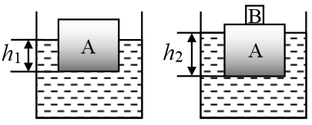
A.A的质量
B.A与B的总质量
C.求解A得密度的思路
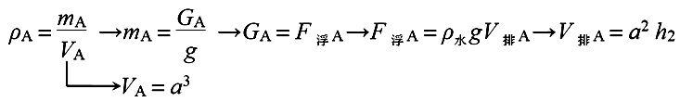
D.将叠放在A上的B取下，放入水中，待A、B均静止后
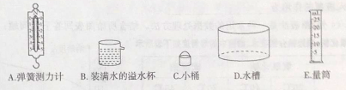
28.（2017•枣庄）（4分）将你一只手的食指浸入水中,你会感受到浮力的作用。你想知道食指所受的浮力大小吗？请从下图提供的实验器材中选择合理的实验器材，设计出两种测出你的食指受到浮力的实验方案，并完成填空。（已知水的密度是ρ_{水}）
方案一：
- 写出你需要测量或记录的物理量及其符号:
（2）食指所受浮力大小的表达式:F=
方案二：
(1)写出你需要测量或记录的物理量及其符号:
（2）食指所受浮力的表达式:F=
28.方案一：（1）食指浸入水中排开水的体积V_{排} （2）ρ_{水}gV_{排}
方案二:(1)小桶的重力为G₁，小桶和食指浸入水中是排开的水的总重力G₂ (2)G₂-G₁

26．（2017•威海）某实验小组在研究某种物质的属性时，日常需将物体浸没在煤油中保存，将体积为1×10^{﹣3}m³、重6N的该物体用细线系在底面积为250cm²的圆柱形容器的底部，物体浸没在煤油中，如图所示，（g=10N/kg，ρ_{煤油}=0.8×10³kg/m³）
（1）细线受到的拉力是多大？
（2）若细线与物体脱落，待物体静止后煤油对容器底的压强变化了多少？
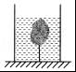
【考点】8O：阿基米德原理；8A：液体压强计算公式的应用；8S：物体的浮沉条件及其应用．
【分析】（1）物体浸没水中，排开水的体积等于物体的体积，利用阿基米德原理求受到的浮力，根据木块重加上绳子的拉力等于木块受到的浮力求出木块受到的拉力；
（2）木块漂浮时所受的浮力等于它自身的重力，可得浮力的大小，根据阿基米德原理求排开水的体积，可求排开水的体积变化，知道容器底面积，可求水深的变化量，再利用液体压强公式求容器底所受压强改变量．
【解答】解：
（1）由题知，物体浸没煤油中，V=V_{排}=1.0×10^{﹣3}m³，
受到的浮力：
F_{浮}=ρ_{煤油}gV_{排}=0.8×10³kg/m³×10N/kg×1.0×10^{﹣3}m³=8N；
因为G+F_{拉}=F_{浮}，
物体受到的拉力：
F_{拉}=F_{浮}﹣G=8N﹣6N=2N，
（2）漂浮时，F_{浮}′=G=6N，
由F_{浮}′=ρ_{煤油}gV_{排}′得：
V_{排}′=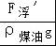=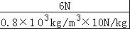=7.5×10^{﹣4}m³，
△V_{排}=1×10^{﹣3}m³﹣7.5×10^{﹣4}m³=2.5×10^{﹣4}m³，
水深变化：
△h=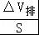=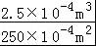=0.01m，
△p=ρ_{水}g△h=0.8×10³kg/m³×10N/kg×0.01m=80Pa．
答：（1）细线受到的拉力是2N；（2）若细线与物体脱落，待物体静止后煤油对容器底的压强变化了80pa．
28．（2017•聊城）(8分)如图所示，水平地面上有一底面积为1．5 0×l0⁻²m²的圆柱形容器，容器中水深40cm，一个边长为10cm的正方体物块通过一根细线与容器底部相连，细线受到的拉力为4N。(g= 10N／kg)求：
(1)此时容器底受到水的压强和压力。
(2)此时物块受到的浮力和物块的质量。
(3)细线剪断后，物块静止时浸入水中的体积。
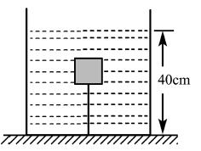
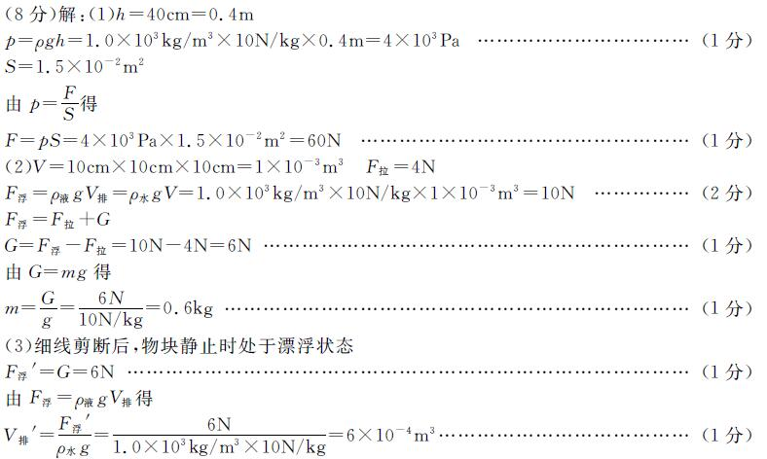

15.（2017•菏泽）小美用手把一个重为0.4N，体积是的玩具球完全浸没到水中，玩具球受到的浮力是___________________N，放手后玩具球将_______________（填“上浮”、“下沉”或“悬浮”）。（， ）
15.0.27 下沉 解析：F_{浮}=ρ_{液}gV_{排}= 1.0×10³kg/m³×10N/kg×2.7×10⁻⁵m³=0.27N；G=0.4N；F_{浮}<G，物体下沉。
22、（2017•菏泽）（2分）如图所示，画出气球在空中所受浮力的示意图。
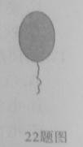
22、解析：浮力的方向是竖直向上的，答案如图所示：
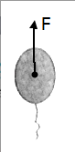

21．（2017•泰安）有甲、乙两个溢水杯，甲溢水杯盛满酒精，乙溢水杯盛满某种液体．将一不吸水的小球轻轻放入甲溢水杯中，小球下沉到杯底，溢出酒精的质量是40g；将小球从甲溢水杯中取出擦干，轻轻放入乙溢水杯中，小球漂浮且有的体积露出液面，溢出液体的质量是50g，已知ρ_{酒精}=0.8×10³kg/m³，下列计算正确的是（ ）
①小球的质量是40g
②小球的体积是50cm³
③液体的密度是1.1×10³kg/m³
④小球的密度是0.9×10³kg/m³．
A．只有①②正确 B．只有②③正确 C．只有②④正确 D．只有①③正确
【考点】8S：物体的浮沉条件及其应用；8O：阿基米德原理．
【分析】（1）小球漂浮在乙溢水杯液体中，小球受到的浮力等于重力，进而得出球的质量；
（2）小球浸没在甲溢水杯液体中，排开酒精的体积等于小球的体积，故可得出小球的密度；
（3）据小球在乙中漂浮，据小球的密度，结合漂浮条件和阿基米德原理可计算乙液体的密度．
【解答】解：由题意知小球放入乙液体中处于漂浮状态，故F_{浮乙}=G=G_{排}，故m=m_{排}=50g；
由题知，在甲中小球下沉，小球的体积就等于排开酒精的体积，所以据ρ=可得：
v=v_{酒精}==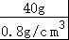=50cm³；
所以小球的密度是：
ρ_{球}==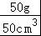=1g/cm³=1000kg/m³；
因为小球在乙中漂浮，所以
F_{浮}=G_{本身}
根据阿基米德原理有，F_{浮}=m_{排}g=ρ_{乙}gV ①；
且G_{本身}=ρ_{球}gV ②；
故将①②带入F_{浮}=G_{本身}可得：
ρ_{乙}gV=ρ_{球}gV
所以ρ_{乙}=ρ_{球}=×1000kg/m³=1.1×10³kg/m³
故②③正确；
故选B．
19.（2分）（2017•临沂）将两物体分别挂在弹簧测力计下，让它们同时浸没在水中时，两弹簧测力计示数的减小值相同，则这两个物体必定有相同的

- 密度 B.体积 C.质量 D.重量
- B
专题：浮力

解析：弹簧测力计示数的减小值相同说明浮力的大小相同，根据$F_{浮}=ρ_{液}{\text{gV}}_{排}$可知，在$F_{浮}$、$ρ_{液}$、$g$相同时，$V_{排}$相同，而两者都浸没在水中，所以物体的体积等于$V_{排}$，所以B正确。
27.（2分）（2017•临沂）2017年4月26日9时，我国首艘国产航母（如图）在大连造船厂正式下水，当航母静止在水面上时，其受到的浮力________（填“大于”、“等于”或“小于”）重力；在水面下10m深处的船体受到海水的压强为_________Pa。（$ρ_{\text{海水}}=1\text{.}\text{03}×{\text{10}}^{3}{\text{kg}}/{m^{3}}$；$g=\text{10}N/{\text{kg}}$）
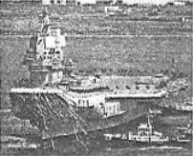

- 等于 1.03×10⁵（或103000）
专题：压强；浮力

解析：航母静止在水面上时，其受到的浮力和重力是一对平衡力，平衡力大小相等；在水面下10m深处的船体受到海水的压强为：
$P=ρ\text{gh}=1\text{.}\text{03}×{\text{10}}^{3}{\text{kg}}/{m^{3}}×\text{10}N/{\text{kg}}×\text{10}m=1\text{.}\text{03}×{\text{10}}^{5}\text{Pa}$。
14．（2017•丽水）“童话云和”盛产木制玩具，是著名的木玩之城．小科同学从某玩具厂得到三块相同的积木，利用该积木和简单的器材在家里进行了“科学小实验”．请分析回答：
（1）称得一块积木的质量为144克，测得该积木的长10厘米、宽6厘米、高4厘米，则积木的密度为 0.6 克/厘米³；
（2）当将积木搭成如图三种方式时，积木对水平地面的压强大小关系为 p_{乙}＞p_{甲}=p_{丙} （用p_{甲}、p_{乙}、p_{丙}表示）；
（3）把一块积木放入水中，若要使积木的上表面恰好浸没，则在积木上至少要施加多大的力？
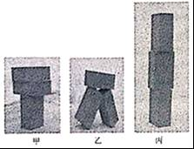
【考点】2A：密度的计算；83：压强大小比较；8S：物体的浮沉条件及其应用．
【分析】（1）已知积木的长宽高，可以得到体积；已知质量和体积，两者之比是密度；
（2）放在水平面上是物体对水平面的压力等于其重力．在压力一定时，压强与受力面积成反比，利用公式p=比较三种方式中压强的大小关系；
（3）已知积木质量可以得到重力；已知积木体积，可以得到浸没水中受到的浮力；浮力与重力之差为需要施加的压力．
【解答】解：
（1）该积木的体积：V=abh=10cm×6cm×4cm=240cm³，
积木的密度为ρ==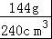=0.6g/cm³；
（2）由图知，三种方式中地面受到的压力相同，都是一块积木重力的三倍，并且甲、丙两种方式与地面的接触面积相同，乙与地面的接触面积最小，由p=知，甲、丙两种方式对地面的压强相同，乙对地面的压强更大，所以p_{乙}＞p_{甲}=p_{丙}；
（3）一块积木受到的重力为G=mg=0.144kg×10N/kg=1.44N，
积木浸没水中受到的浮力为F_{浮}=ρ_{水}gV_{排}=1.0×10³kg/m³×10N/kg×240×10^{﹣6m3}=2.4N，
需要施加的压力为F=F_{浮}﹣G=2.4N﹣1.44N=0.96N．
答：（1）积木的密度为0.6g/cm³；
（2）三种方式产生的压强大小关系为p_{乙}＞p_{甲}=p_{丙}；
（3）需要施加的压力为0.96N．

12．（2017•杭州）小金学了浮力的知识后，想制造一台浮力杆，他将一段密度为0.5×10³千克/米³，粗细均匀的木料，先进行不吸水处理，再将其竖立水中，如图所示，这段木料长为40厘米，横截面积为0.1米²，其上面可以作为秤盘（g=10牛/千克），问：
（1）质量为0的刻度线的位置在哪里？
（2）距离上表面10厘米处的刻度对应的质量为多少？
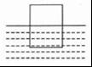
【考点】8S：物体的浮沉条件及其应用．
【分析】（1）根据m=ρV算出物体的质量即质量为0的刻度线的位置；
（2）算出距离上表面10厘米排开水的质量减去木料的质量就是对应的质量．
【解答】解：（1）木料的体积：V=Sh=0.1m²×0.4m=0.04m³，
由ρ=得
木料的质量为：m₀=ρV=0.5×10³kg/m³×0.04m³=20kg；
木料处于漂浮状态，浮力等于和重力即F_{浮}=G=mg=20kg×10N/kg=200N，
排开水得体积为：V_{排}=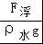=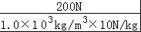=0.02m³，
没入水中的高度：h₀==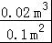=0.2m，
因为物体上没有放物体，故浮力秤的0刻度线为0.2m；
（2）距离上表面10厘米处时，浮力秤的浮力为：F′_{浮}=ρ_{水}gV′_{排}=1.0×10³kg/m³×10N/kg×（0.4m﹣0.1m）×0.1m²=300N，
物体的重力为：G_{物}=F′_{浮}﹣F_{浮}=300N﹣200N=100N，
物体的质量为：m_{物}==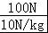=10kg．
答：（1）质量为0的刻度线的位置在0.2m处；
（2）距离上表面10厘米处的刻度对应的质量为10kg．
7．（2017•德阳）如图所示，一质地均匀的圆柱形平底玻璃杯，置于水平桌面中央，杯内水中漂浮着一冰块，关于冰融化前后比较，下列说法正确的是（ ）
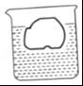
A．玻璃杯对桌面的压强增加 B．容器内液体的密度减小
C．玻璃杯中液面的高度升高 D．液体对容器底部的压强不变
【考点】83：压强大小比较；8S：物体的浮沉条件及其应用．
【分析】（1）杯底对桌面的压强属于固体压强；可通过公式p==来完成．
（2）冰熔化成水后，水的密度不变．
（3）液体压强大小的比较，可通过公式p=ρgh来完成．
【解答】解：A、冰块熔化前后，杯内物质的重力不变，杯子的重力不变；故桌面受到的压力（F=G_{总}）就不变，杯子的底面积不变；根据固体的压强公式：p==得，桌面受压强不变，故A错误．
B、冰熔化成水后，水的密度不变，故B错误；
CD、根据阿基米德原理：F_{浮}=G_{排}（即排开水的重力G_{水}即得F_{浮}=G_{排水}）；由于冰块漂浮，根据二力平衡知识，有F_{浮}=G_{冰}；故G_{冰}=G_{排水}；故冰块熔化前后，水面高度h不变；
根据液体压强的公式：p=ρgh可得，由于水的高度h不变，故水对杯底的压强不变，故C错误，D正确．
故选D．
（2017•德阳）17．潜水艇的上浮和下沉是通过什么方法来实现的？
【考点】8S：物体的浮沉条件及其应用．
【分析】本题目考查了潜水艇原理，潜水艇是通过改变自身重力来改变浮沉．
【解答】答：潜水艇两侧有水仓，当向水仓中加水时，自身重力增加，即潜水艇浸入水中的体积会变大，直到水仓中装满水时，潜水艇全部浸没，即恰好处于悬浮状态，所以潜水艇是通过改变自身重力来改变浮沉；若潜水艇浸没后，再运动时，是靠潜水艇上的推进器完成的．
9．（2017•黄石）在探究“物体浮力的大小跟它排开液体的重力的关系“实验时，具体设计的实验操作步骤如图甲、乙、丙和丁所示．为方便操作和减小测量误差，最合理操作步骤应该是 （ ）
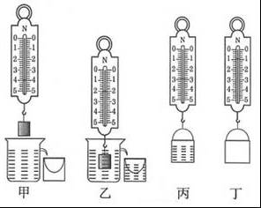
A．甲、乙、丙、丁 B．乙、甲、丙、丁 C．乙、甲、丁、丙 D．丁、甲、乙、丙
【考点】8R：探究浮力大小的实验．
【分析】实验中要测出排开水的重力和所受浮力的关系，并需先测空桶的重力，然后测水和桶的总重力；
根据F浮=G﹣F计算出石头完全浸没时受到的浮力，与排开水的重力比较得出浮力大小与排开液体重力大小相等的结论．
【解答】解：
为方便操作和减小测量误差，合理的实验顺序是：
丁、测出空桶所受的重力，再把空桶置于溢水杯口的正下方；
甲、用弹簧测力计测出物体所受的重力；
乙、用弹簧测力计吊着物体浸没在装满水的溢水杯中，读出此时弹簧测力计的示数；
丙、测出桶和排开水所受的总重力．
故选D．
21．（2017•黄石）有一个用超薄超硬度材料制成的圆柱形容器，下端封闭上端开口，底面积S=250cm²，高度h=10cm，如图甲所示；另有一个实心匀质圆柱体物块，密度ρ=0.8×10³kg/m³，底面积S₁=150cm²，高度与容器高度相同．如图乙所示．（已知水的密度ρ_{水}=1.0×10³kg/m³，且g取10N/kg计算）
（1）现将圆柱体物块竖直放置容器内，则物块对容器底部的压强是多大？
（2）再向容器内缓缓注入质量为600g的水，圆柱体物块不会倾斜，最后均处于静止状态，那么，圆柱体物块受到的浮力是多大？
（3）在第（2）问叙述的情景中，水对容器底部的压强是多大？
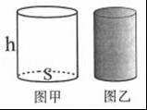
【考点】86：压强的大小及其计算；89：液体的压强的计算；8P：浮力大小的计算．
【分析】（1）求出物块的体积，再利用密度公式和重力公式求出其重力，物块对容器底部的压力等于其重力，又知其底面积，利用压强公式计算物块对容器底部的压强；
（2）利用密度公式求出水的体积，除以容器与物块的底面积之差，再乘以物块的底面积，得出物块排开水的体积，然后利用浮力公式计算圆柱体物块受到的浮力；
（3）已知水的深度，利用液体压强公式计算水对容器底部的压强．
【解答】解：（1）物块的体积：
V₁=S₁h=150cm²×10cm=1500cm³=1.5×10^{﹣3}m³，
根据ρ=可得，物块的质量：
m=ρV₁=0.8×10³kg/m³×1.5×10^{﹣3}m³=1.2kg，
物块对容器底部的压力：
F=G=mg=1.2kg×10N/kg=12N，
物块对容器底部的压强：
p==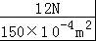=800Pa；
（2）水的体积：
V_{水}=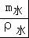=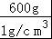=600cm³，
则向容器内注入质量为600g的水后水的深度：
h_{水}=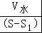=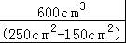=6cm=0.06m，
物块排开水的体积：
V_{排}=S₁h_{水}=150cm²×6cm=900cm³=9×10^{﹣4}m³，
圆柱体物块受到的浮力：
F_{浮}=ρ_{水}gV_{排}=1.0×10³kg/m³×10N/kg×9×10^{﹣4}m³=9N；
（3）水对容器底部的压强：
p′=ρ_{水}gh_{水}=1.0×10³kg/m³×10N/kg×0.06m=600Pa．
答：（1）物块对容器底部的压强是800Pa；
（2）圆柱体物块受到的浮力是9N；
（3）在第（2）问叙述的情景中，水对容器底部的压强是600Pa．
10．（2017•襄阳）指南针是我国古代的四大发明之一，它是利用磁体受 地磁场 作用指向南北的．孔明灯能上升是因为它受到的空气的 浮力 大于它的重力．
【考点】C8：地磁场；8S：物体的浮沉条件及其应用．
【分析】（1）指南针是根据地磁场的作用工作的；
（2）灯笼在空中受到重力和空气的浮力的作用，根据物体的浮沉条件判断．
【解答】解：地球本身就是个大磁体；地磁场对放入其中的磁体产生磁力的作用，指南针本身有磁性，放入地磁场中，受到地磁场的作用，总是指南北；
灯罩内的气体被加热，体积膨胀、密度减小，小于灯罩外空气的密度，使灯笼受到空气的浮力大于灯笼自重，灯笼上升．
故答案为：地磁场；浮力．
17．（2017•襄阳）如图，当溢水杯盛满某种液体时，把实心物块缓慢放入杯中，物块漂浮，静止后溢出液体的质量为m₁；当溢水杯盛满密度为ρ的液体时，把同一物块缓慢放入杯中，物块沉底，静止后溢出液体的质量为m₂．则物块的密度为 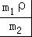 ．
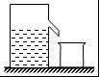
【考点】8O：阿基米德原理；2A：密度的计算；8S：物体的浮沉条件及其应用．
【分析】根据物体漂浮，浮力等于重力等于排开液体的重力；
物体沉底，排开液体的体积等于物体的体积．
根据ρ=算出物体的密度．
【解答】解：
物块漂浮，静止后溢出液体的质量为m₁；
根据物块漂浮和阿基米德原理知，则F_{浮1}=G=G_{排}，
故m=m₁；
当溢水杯盛满密度为ρ的液体时，把同一物块放入杯中，物块受到的浮力F_{浮2}=m₂g，
物块沉底，则F_{浮2}=ρ₂gV_{排}=ρ₂gV，即m₂g=ρ₂gV，可得：
V=，
物体的密度：ρ_{物}===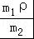．
故答案为：．
19．（2017•襄阳）某物体漂浮在水面上，受到的浮力是5N，画出物体受到的浮力示意图．
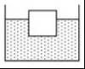
【考点】8S：物体的浮沉条件及其应用．
【分析】先由平衡条件求出木块所受到的浮力，然后做出浮力的示意图，注意方向竖直向上．
【解答】解：因为木块漂浮，所以F_{浮}=G=5N；
浮力的作用点可画在重心，方向竖直向上，如图所示：
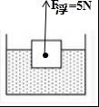
18．（2分）（2017•郴州）如图所示，某同学将两个完全相同的物体A、B分别放到甲、乙两种液体中．物体静止时，A漂浮，B悬浮，且两液面相平，容器底部受到的液体压强分别为P_{甲}、P_{乙}，物体A、B所受浮力分別为F_{A}、F_{B}．则（ ）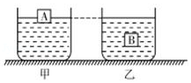
A．P_{甲}＜P_{乙}，F_{A}=F_{B} B．P_{甲}＜P_{乙}，F_{A}＞F_{B}
C．P_{甲}＞P_{乙}，F_{A}=F_{B} D．P_{甲}＞P_{乙}，F_{A}＜F_{B}
【分析】（1）浸没在液体里的物体浮沉条件是：当G_{物}＜F_{浮}，物体上浮；当G_{物}＜F_{浮}，物体下沉；当G_{物}=F_{浮}，物体处于悬浮；漂浮时G_{物}=F_{浮}．
（2）两个物体完全相同，根据漂浮和悬浮时液体密度和球的密度关系，找出两种液体的密度关系，又知道两容器液面等高（深度h相同），利用液体压强公式分析两种液体对容器底压强的大小关系．
【解答】解：（1）由于A、B完全相同，则重力相等，由图可知：A在甲液体中漂浮，B在乙液体中悬浮，
由物体的漂浮、悬浮条件可知：F_{A}=G，F_{B}=G，所以F_{A}=F_{B}．
（2）甲液体中的A漂浮，
ρ_{甲液}＞ρ_{A}，
乙液体中的B悬浮，
ρ_{乙液}=ρ_{B}，
两种液体的密度：
ρ_{甲液}＞ρ_{乙液}；
又因为两容器液面等高，
所以由p=ρgh可知，两种液体对容器底压强：
p_{甲}＞p_{乙}．故C正确．
故选C．
【点评】本题考查了学生对漂浮条件、悬浮条件、液体压强公式的理解和运用．根据物体的浮沉（悬浮、漂浮）确定A、B与液体的密度大小关系是本题的关键．
20．（4分）（2017•郴州）弹簧测力计下挂着一重为12N的实心小球，小球浸没在水中并静止时，弹簧测力计示数为7N．此时小球受到的浮力是 5 N，其密度是 2.4×10³ kg/m³．（g=l0N/kg）
【分析】知道实心小球的重力和浸没在水中时弹簧测力计的示数，根据F_{浮}=G﹣F′求出小球受到的浮力，再根据阿基米德原理求出排开水的体积即为小球的体积，根据ρ=和G=mg求出小球的密度．
【解答】解：小球浸没时受到的浮力：
F_{浮}=G﹣F′=12N﹣7N=5N；
因物体浸没时排开水的体积和自身的体积相等，
所以，由F_{浮}=ρgV_{排}可得，小球的体积：
V=V_{排}=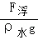，
则小球的密度：
ρ==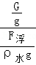=ρ_{水}=×1.0×10³kg/m³=2.4×10³kg/m³．
故答案为：5；2.4×10³．
【点评】本题考查了称重法求浮力和阿基米德原理、密度公式的应用，要注意物体浸没时排开液体的体积和自身的体积相等．
24．（3分）（2017•郴州）请画出漂浮在水面上的木块的受力示意图．
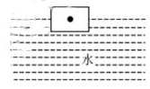
【分析】先分析出木块受到重力和浮力作用，而且是一对平衡力；
再找到两个力的三要素：重力和浮力的作用点均在木块的重心上，重力方向竖直向下，浮力方向竖直向上；
分别用一条带箭头的线段把重力、浮力的大小、方向、作用点表示出来．
【解答】解：漂浮在水面上的木块，处于平衡状态，受到重力和浮力作用，而且是一对平衡力；
重力从重心竖直向下画，浮力从重心竖直向上画，标出符号G和F_{浮}，注意两条线段的长度相等，如图所示：
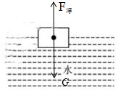
【点评】作力的示意图，要用一条带箭头的线段表示力，线段的长度表示力的大小，箭头表示力的方向，起点或终点表示力的作用点．
20. （8分）（2017•岳阳）下图是探究“影响浮力大小的因素”的实验过程及数据。
（1）如图甲，物体重 _______________N；
（2）如图乙，把物体浸没在水中时，弹簧测力计的示数为3.2N，物体受浮力的大小为_________________N；
（3）分析甲、乙、丙三图所示实验数据可得：物体受浮力的大小与_________________有关；
（4）若要探究物体所受浮力大小与物体的密度是否有关，应选择图中__________物（填字母）两个物体，并将它们浸没在同种液体中，测出其所受浮力的大小来进行比较。
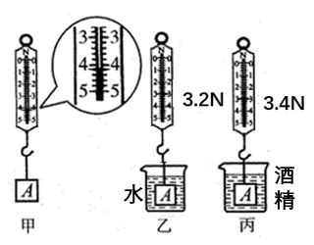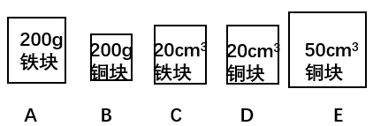
考点：机械运动和力
专题：认识浮力。探究浮力大小与哪些因素有关。知道阿基米德原理，运用物体的浮沉条件说明生产、生活中的一些现象。
解答：浸在液体或气体中物体受到竖直向上的浮力，浮力的大小与物体排开液体的体积和液体的密度有关。
解析：（1）物重为4.2N；（2）浮力F_{浮}=G-F_{拉}=4.2N-3.2N=1N；（3）在排开液体体积相同时，物体受浮力的大小与排开液体的密度有关。（4）探究浮力大小是否与物体的密度有关应选C、D不同物质。
故答案为：（1）4.2；（2）1；（3）液体的密度；（4）C、D。
12．（4分）（2017•衢州）小柯是个善于观察的学生，她注意到一个有趣的现象：在无风的、寒冷的冬天，用吸管沿水平方向吹出的肥皂泡是先上升，一段时间后才开始下降（如图）．而这种现象在火热的夏天不明显．请结合所学知识，解释冬天吹肥皂泡时出现这种现象的原因．（不计空气阻力）

【分析】物体的浮沉条件：浸没在空气中的物体，如果物体受到的浮力大于受到的重力，物体将上浮；如果物体受到的浮力小于受到的重力，物体将下沉；如果物体受到的浮力等于受到的重力，物体将悬浮；据此分析．
【解答】答：在无风的、寒冷的冬天，肥皂泡被吹出后，由于肥皂泡内气体密度小，所受浮力大于肥皂泡的重力而上升；随后肥皂泡内气体的温度降低，体积变小，受到的浮力减小，浮力小于肥皂泡的重力而下降．
在火热的夏天，肥皂泡被吹出后，由于空气的气温高，密度也小，与肥皂泡内气体密度相比，大的不多，故肥皂泡受到浮力大于肥皂泡的重力不明显．故肥皂泡是先上升再下降的种现象不明显．
【点评】本题考查了学生对物体浮沉条件的了解与掌握，知道肥皂泡内的气体温度下降、体积减小是本题的关键．
20．（2017•福建）“福船”因由福建所造而得名，是古代海上丝绸之路的重要航运工具．如图所示，“福船”在大海上航行时，是利用风的 动 能，船的总质量为2×10⁵kg，则该船所受到的浮力是 2×10⁶ N．（g取10N/kg）
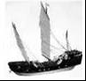
【考点】8S：物体的浮沉条件及其应用．
【分析】（1）帆船在海上航行风能转化成动能；
（2）知道物体的质量，利用重力公式求物体重，根据物体的漂浮条件求受到的浮力．
【解答】解：（1）“福船”在大海上航行时，风能转化成动能，所以是利用风的动能；
（2）“福船”的重力：G=mg=2×10⁵kg×10N/kg=2×10⁶N．
“福船”在大海上航行时，漂浮在海面上，
所以，该船所受到的浮力：F_{浮}=G=2×10⁶N．
故答案为：（1）动；（2）2×10⁶．
8．（2017•天水）有一量筒装水如图所示，水的体积为 10 cm³，则水的质量为 10 g．若放入一小木块，木块漂浮在水面上，这是因为水的 密度 比木块大，木块所受浮力 等于 重力．（选填“大于”、“小于”或“等于”）（ρ_{水}=1.0×10³kg/m³）
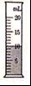
【考点】2B：密度公式的应用；2D：量筒的使用；8S：物体的浮沉条件及其应用．
【分析】（1）认清量筒的最小分度值，然后由图可读出水的体积V，由m=ρV可求出水的质量；
（2）木块漂浮在水面上，根据漂浮条件可知木块的密度小于水的密度、木块受到的浮力等于木块的重力．
【解答】解：（1）由图知量筒的最小分度是1cm³，由图可读出水的体积是10cm³，
根据ρ=可得水的质量m=ρV=1g/cm³×10cm³=10g；
（2）木块漂浮在水面上，根据漂浮的条件知水的密度比木块大即ρ_{木}＜ρ_{水}，此时木块受到的浮力等于木块的重力即F_{浮}=G．
故答案为：10；10；密度；等于
23．（2017•天水）如图甲所示，不吸水的长方体物块放在底部水平的容器中，物块的质量为0.2kg，物块的底面积为50cm²，物块与容器底部用一根质量、体积均忽略不计的细绳相连，当往容器中缓慢注水至如图乙所示位置，停止注水，此时，物块上表面距水面10cm，绳子竖直拉直，物块水平静止，绳子的拉力为2N．已知ρ_{水}=1.0×10³kg/m³，g=10N/kg．求：
（1）物块的重力；
（2）物块的密度；
（3）注水过程中，绳子刚好竖直拉直时到图乙所示位置时，水对物块下表面压强的变化范围．
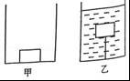
【考点】78：重力的计算；2A：密度的计算；89：液体的压强的计算；8O：阿基米德原理．
【分析】（1）知道物块的质量，根据G=mg求出物块的重力；
（2）对长方体物块受力分析，根据力的平衡条件求出长方体物块受到的浮力，然后根据阿基米德原理的变形公式求出物块排开水的体积即为物块的体积，再根据密度公式求出物块的密度；
（3）根据漂浮条件和浮力产生的原因求出水对物块下表面的压力，然后根据p=求出此时水对物块下表面压强；
先根据V=Sh求出物块的高度，根据图乙所示位置求出物块下表面距水面的深度，然后根据液体压强公式求出此时水对物块下表面压强，进而得出水对物块下表面压强的变化范围．
【解答】解：（1）物块的重力：
G=mg=0.2kg×10N/kg=2N．
（2）由图乙可知，长方体物块受到重力、绳子的拉力和浮力的作用，
根据力的平衡条件可知，长方体物块受到的浮力：
F_{浮}=G+F_{拉}=2N+2N=4N，
由F_{浮}=ρ_{水}gV_{排}得，物块排开水的体积：
V_{排}=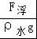=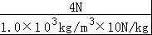=4×10^{﹣4}m³，
因物块浸没在水中，所以物体的体积：
V=V_{排}=4×10^{﹣4}m³，
物块的密度：
ρ==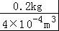=0.5×10³kg/m³．
（3）当绳子刚好竖直拉直时（此时绳子上无拉力），物块处于漂浮状态，
所以，此时物块受到的浮力F_{浮}′=G=2N，
根据浮力产生的原因可知，物块下表面受到水的向上压力：
F_{向上}=F_{浮}′=2N，
物块的底面积为S=50cm²=5×10^{﹣3}m³，
则此时水对物块下表面压强：
p=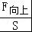=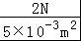=400Pa，
由V=Sh得，长方体物块的高度：
h==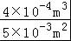=0.08m，
由图乙所示位置可知，物块下表面距水面的深度：
h′=h+h_{上}=0.08m+0.1m=0.18m，
则此时水对物块下表面的压强：
p′=ρ_{水}gh′=1.0×10³kg/m³×10N/kg×0.18m=1800Pa，
综上所述，水对物块下表面压强的变化范围为400Pa～1800Pa．
答：（1）物块的重力为2N；
（2）物块的密度为0.5×10³kg/m³；
（3）注水过程中，绳子刚好竖直拉直时到图乙所示位置时，水对物块下表面压强的变化范围为400Pa～1800Pa．
20．（2017•遵义）我国自主设计研发的“蚊龙”号载人深潜器不断刷新潜水深度纪录，为我国探究深海海洋资源提供了大量宝贵资料．“蛟龙”号的一些主要参数如表所示，蚊龙”号可在潜水器外搭载几块压载铁块作无动力下潜．在一次下潜中，搭载3名乘员下潜到7200m深处作业，3名乘员总质量为180kg，自带装备总质量为220kg，海水密度取1.0×10³kg/m³，压载铁的密度为7.9×10³kg/m³，g取10N/kg．求：
项目[来源:Zxxk.Com] | 参数
规格 | 长8.2m，宽3.0m，高3.4m
空重 | 22t（不含乘员、装备、压载铁块）
最大负荷 | 220kg（不含乘员）
乘员 | 准载3人，每人不超过80kg
（1）“蚊龙”号搭载3名乘员及装备 （不含压载铁块）时的总质量；
（2）“蚊龙”号下潜到顶部距海面7200m 深处时顶部受到海水的压强；
（3）“蛟龙”号潜水器无动力下潜时，需在外部搭载4块压载铁块，每块压载铁块的质量为3.16×10⁴kg，无动 力下潜时整个潜水器受到的浮力多大．
【考点】8O：阿基米德原理；78：重力的计算；8A：液体压强计算公式的应用．
【分析】（1）已知“蚊龙”号、3名乘员及装备 的质量（不含压载铁块），可求总的质量；
（2）知道深度，利用p=ρgh求“蛟龙号”潜水器潜到7000m时受到海水的压强；
（3）求出铁块的体积加上潜水器的体积，就是无动 力下潜时整个潜水器的V_{排}，根据阿基米德原理可求浮力．
【解答】解：
（1）已知“蚊龙”号、3名乘员及装备的质量，则“蚊龙”号搭载3名乘员及装备 （不含压载铁块）时的总质量为：
m_{总}=m_{空重}+m_{人}+m_{装备}=22×10³kg+180kg+220kg=2.24×10⁴kg；
（2）“蚊龙”号下潜到顶部距海面7200m 深处时顶部受到海水的压强：
p﹦ρgh﹦1.0×10³kg/m³×10N/kg×7200m﹦7.2×10⁷Pa；
（3）由ρ=可得，一块压载铁的体积：
V₀=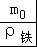=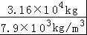=4m³；
4块压载铁的体积：V_{铁}=4V₀=4×4m³=16m³；[来源:学_科_网]
“蛟龙”号潜水器的体积：V=abc=8.2m×3.0m×3.4m=83.64m³；
无动力下潜时整个潜水器的体积，即排开液体的体积：V_{排}=V+V_{铁}=83.64m³+16m³=99.64m³，
由阿基米德原理可得整个潜水器受到的浮力：
F_{浮}=ρ_{液}gV_{排}=1×10³kg/m³×10N/kg×99.64m³=9.964×10⁵N．
答：（1）“蚊龙”号搭载3名乘员及装备 （不含压载铁块）时的总质量是2.24×10⁴kg；
（2）“蚊龙”号下潜到顶部距海面7200m 深处时顶部受到海水的压强是7.2×10⁷Pa；
（3）“蛟龙”号无动 力下潜时整个潜水器受到的浮力是9.964×10⁵N．
17．（2017•河北）如图所示，薄壁圆柱形容器置于水平地面，容器的底面积S=8×10^{﹣3}m²，容器高0.2m，内盛0.17m深的水．A₁和A₂为两个均匀实心立方体物块（不吸水），A₁的质量为0.185kg，A₂的体积为3.2×10^{﹣4}m³，（已知ρ_{水}=1.0×10³kg/m³，g取10N/kg）．
（1）水对容器底部的压力为多少？
（2）将A₁释放，沉浸在水中，静止后受到容器底对它的支持力为0.6N，求A₁的体积．
（3）只将A₂缓慢浸入在水中，当水对容器底部的压强最大时，A₂的密度至少为多少？
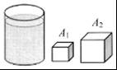
【考点】8A：液体压强计算公式的应用；8O：阿基米德原理．
【分析】（1）利用液体压强公式计算水对容器底部的压强；根据F=pS求出压力大小；
（2）对物体受力分析，根据重力和支持力求出浮力，根据阿基米德原理求出A₁的体积；
（3）水面上升至0.2m时，水对容器底部的压强是最大的；根据底面积和高度求出水上方的体积，并与物体A₂的体积比较，从而判定A₂的浮沉状态；根据浮沉状态求出浮力；根据浮沉条件求出A₂的密度．
【解答】解；（1）水对容器底部的压强：
p=ρ_{水}gh=1.0×10³kg/m³×10N/kg×0.17m=1.7×10³Pa；
容器底部受到的压力为：
F=pS=1.7×10³Pa×8×10^{﹣3}m²=13.6N；
（2）A₁的重力为：G₁=m₁g=0.185kg×10N/kg=1.85N；
A₁浸没在水中，A₁受到三个力的共作用：竖直向下的重力G、竖直向上的支持力F和浮力F_{浮}；
根据力的平衡条件可得G=F+F_{浮}，则A₁受到的浮力为：F_{浮}=G﹣F=1.85N﹣0.6N=1.25N；
由阿基米德原理可知，A₁排开的水的体积即A₁的体积为：
V₁=V_{排}=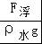=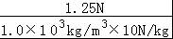=1.25×10^{﹣4}m³；
（3）A₂在水中的状态可能有三种情况：漂浮、悬浮或下沉；A₂漂浮时其密度小于水的密度，悬浮时其密度等于水的密度，下沉时其密度大于水的密度；由于本题求的是A₂的最小密度，故A₂在水中处于漂浮状态时，其密度最小；
将A₂缓慢浸入在水中，当水面上升至0.2m时，水对容器底部的压强是最大的；
水面上方的体积即排开的水的体积为：
V_{2排}=Sh'=8×10^{﹣3}m²×（0.20cm﹣0.17cm）=2.4×10^{﹣4}m³＜3.2×10^{﹣4}m³，
此时A₂漂浮，A₂受到的浮力为：F'_{浮}=G₂，即ρ_{水}gV_{2排}=ρ₂gV₂，
带入数据得：1.0×10³kg/m³×10N/kg×2.4×10^{﹣4}m³=ρ₂×10N/kg×3.2×10^{﹣4}m³，
解得A₂的最小密度：ρ₂=0.75×10³kg/m³．
答：（1）水对容器底部的压力为13.6N；
（2）将A₁释放，沉浸在水中，静止后受到容器底对它的支持力为0.6N，求A₁的体积为1.25×10^{﹣4}m³；
（3）只将A₂缓慢浸入在水中，当水对容器底部的压强最大时，A₂的密度至少为0.75×10³kg/m³．
32．（2017•宜昌）2017年4月2日上午，中国第二艘航空母舰001A在大连船厂举行下水仪式，据外界猜测，001A的排水量可达6万吨，“标准排水量”是指人员武装齐备，但不包含燃油、滑油、备用锅炉水在内的排水量（第1、2小问计算中g取10N/kg，ρ_{海水}=1×10³kg/m³）
（1）若该航空母舰标准排水量6万吨，则此状态下航空母舰所受到海水的浮力是多少？
（2）若装载燃油、滑油、备用锅炉水共1.8万吨到达满载，则航空母舰受到的浮力比标准排水量时增大了多少N？满载后排开水的体积为多少m³．
（3）已知印度洋的海水密度小于太平洋的海水密度，当这艘航空母舰满载时从太平洋到印度洋时（不考虑燃油、食物、淡水等物质的消耗，舰体浸水部分当作长方体）．
①舰身会 下沉一些 （选填：上浮一些，下沉一些、保持不变）
②其排水量将 不变 （选填：变大、变小、不变）
③舰底受到海水的压强将 不变 （选填：变大、变小、不变）
【考点】8S：物体的浮沉条件及其应用．
【分析】（1）知道航空母舰的标准排水量6万吨，利用阿基米德原理求船满载时受到的浮力；
（2）因为漂浮，航空母舰满载受到的浮力比标准排水量时增大量等于二者之差；由满载时的浮力，利用阿基米德原理可求满载后排开水的体积；
（3）利用阿基米德原理和液体的压强公式分析解答．[来源:Zxxk.Com]
【解答】解：
（1）航空母舰标准排水量6万吨，处于漂浮，受到的浮力：
F_{浮}=G_{排}=m_{排}g=6×10⁴×10³kg×10N/kg=6×10⁸N；
（2）航空母舰满载受到的浮力，因为漂浮，
F_{浮}′=G_{排}′=m_{排′}g=（m_{排}+m）g=（6×10⁴×10³kg+1.8×10⁴×10³kg）×10N/kg=7.8×10⁸N；
航空母舰受到的浮力比标准排水量时增大：△F_{浮}=F_{浮}′﹣F_{浮}=7.8×10⁸N﹣6×10⁸N=1.8×10⁸N；
由F_{浮}=ρ_{液}gV_{排}可得，满载后排开水的体积：
V_{排}=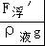=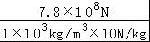=7.8×10⁴m³；
（3）
①由F_{浮}=ρ_{液}gV_{排}可得，当这艘航空母舰满载时从太平洋到印度洋时（不考虑燃油、食物、淡水等物质的消耗，舰体浸水部分当作长方体）．已知印度洋的海水密度小于太平洋的海水密度，液体密度变小，排开液体的体积变大，故舰身会下沉一些；
②由于艘航空母舰满载时是漂浮，浮力等于重力，其排水量不变；
③舰底受到海水的压强：P=；排水量不变，舰底的底面积不变，故舰底受到海水的压强不变．
答：（1）若该航空母舰标准排水量6万吨，则此状态下航空母舰所受到海水的浮力是6×10⁸N；
（2）若装载燃油、滑油、备用锅炉水共1.8万吨到达满载，则航空母舰受到的浮力比标准排水量时增大了1.8×10⁸N；
满载后排开水的体积为7.8×10⁴m³；
（3）①下沉一些；②不变；③不变．
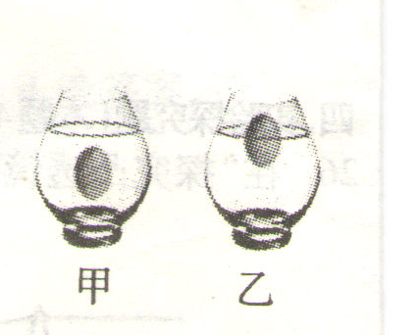
6．（2017•衡阳）甲、乙两个完全相同的杯子盛有不同浓度的盐水，将同一个鸡蛋先后放入其中，当鸡蛋静止时，两个杯子中液面恰好相平，鸡蛋所处的位置如图所示，则
A．甲杯中的盐水密度较大
B．乙杯底部所受液体的压强较大
C．甲杯底部所受的液体压力较大
D．鸡蛋在乙杯中收到的浮力较大
【答案】B
【解析】“同一个鸡蛋”、“液面恰好相平”这两个地方是突破口，鸡蛋在不同浓度盐水中分别处于悬浮，沉底根据浮沉条件有F_{甲}=G，F_{乙}=G，所以F_{甲}=F_{乙}，故D错误；根据阿基米德原理F_{甲}=ρ_{甲}gV_{甲}，F_{乙}=ρ_{乙}gV_{乙}，根据图可知V_{甲}＞V_{乙}，所以ρ_{甲}＜ρ_{乙}，故A错误；容器底部受到液体压强P=ρgh，因为ρ_{甲}＜ρ_{乙}、h_{甲}=h_{乙}可得，P甲＜P乙，故B正确；根据F=PS可得，两杯底面积相同，乙杯底受到液体的压强较大，压力也较大，故C错误。
【考点】浮力、液体压强
22.（2017•安徽）如图a所示，一长方体木块质量为0.12kg，高为4.0cm；将木块平稳地放在水面上，静止时木块露出水面的高度为2.0cm，如图b所示，利用金属块和细线，使木块浸没水中且保持静止状态。已知水的密度ρ_{水}=1.0×10³kg/m³，g取10N/kg,求：
木 块
木 块
（1）木块的密度ρ_{木}
（2）细线对木块的拉力F.
[来源:学科网]

第22题图a 第22题图b

[来源22. 0.5×10³ kg/m3 1.2N
:学.科.网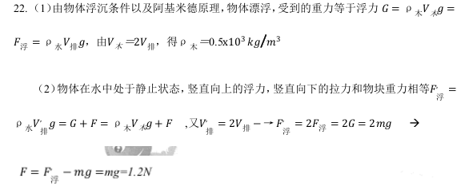]
9．（2017•山西）俗话说“瓜浮李沉”，意思是西瓜投入水中会漂浮，李子投入水中会下沉．对此现象，下列说法正确的是（ ）
A．西瓜的密度比李子的密度大
B．西瓜漂浮时所受浮力大于重力
C．李子下沉过程中所受水的压强不变
D．李子浸没后，下沉过程所受浮力大小不变
【考点】8S：物体的浮沉条件及其应用．
【分析】（1）根据物体浮沉条件，比较西瓜、李子与水的密度关系，进而可得西瓜和李子的密度关系；
（2）物体漂浮，浮力等于重力；
（3）首先判断李子下沉过程中所处深度变化，然后根据液体压强公式判断所受水的压强变化；
（4）李子浸没后，排开水的体积等于李子本身的体积，根据浮力公式判断下沉过程所受浮力变化情况．
【解答】解：A、西瓜漂浮在水面上，ρ_{瓜}＜ρ_{水}；李子在水中下沉，ρ_{李子}＞ρ_{水}，所以，ρ_{李子}＞ρ_{水}，故A错误；
B、西瓜漂浮时所受浮力与重力是一对平衡力，大小相等．故B错误；
C、李子下沉过程中，所处深度h变大，根据p=ρgh可知，所受水的压强变大．故C错误；
D、李子浸没后，排开水的体积等于李子本身的体积，不再变化，根据F_{浮}=ρgV_{排}可知，下沉过程所受浮力大小不变．故D正确．
故选D．
16.（2017•白银）（2分）有一个木球静止在水面上，在图中画出它的受力示意图。
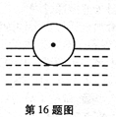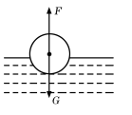

20、（2017•江西）如图15所示，将边长为5cm的实心正方体木块轻轻放入装满水的溢水杯中，木块静止时，从杯中溢出水的质量为0.1kg（g取10N/kg）。求：
（1）木块受到的浮力；
（2）木块的密度；
（3）木块下表面受到水的压强。
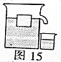

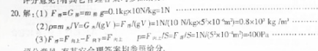
7．（2017•广东）将体积相同材料不同的甲乙丙三个实心小球，分别轻轻放入三个装满水的相同烧杯中，甲球下沉至杯底、乙球漂浮和丙球悬浮，如题7图所示，下列说法正确的是D
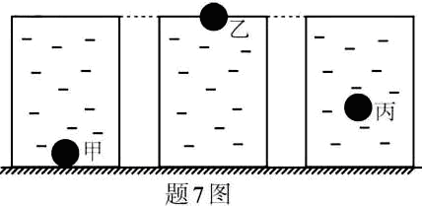
A．三个小球的质量大小关系是m_{甲}>m_{乙}>m_{丙}
B．三个小球受到的浮力大小关系是F_{甲}=F_{乙}<F_{丙}
C．三个烧杯中的水对烧杯底部的压强大小关系是p_{甲}>p_{乙}>p_{丙}
D．三个烧杯底部对桌面的压强大小关系是p′_{甲}>p′_{乙}>p′_{丙}

14．（2017•安顺）在探究“影响浮力大小的因素”这一问题时，请你根据图所示实验操作，从中选出一些图，针对某一个因素进行研究，并通过分析弹簧测力计的示数，说明你的探究结果．
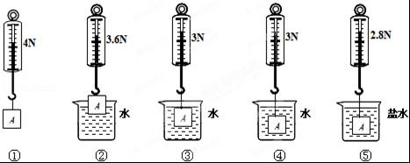
（1）探究的因素是： 浮力大小与物体排开液体的体积的关系 ．选用的图是： ①②③或①②④ （填图中的序号）．
（2）小明想探究“物体受到的浮力与其形状是否有关”，他找来薄铁片，烧杯和水进行实验，实验步骤如下：
步骤一：将铁片放入盛水的烧杯中，铁片下沉至杯底；
步骤二：将铁片弯成“碗状”再放入水中，它漂浮在水面上．
①通过分析可知，第一次铁片受到的浮力 小于 第二次铁片受到的浮力（选填“大于”、“等于”或“小于”）；
②小明得出：物体受到的浮力与其形状有关，小明得出错误结论的原因是：他只关注了铁片 形状 的改变，忽视了 排开水的体积 对浮力大小的影响．
【考点】8R：探究浮力大小的实验．
【分析】（1）要探究浮力大小与多个变量的关系，运用控制变量法分析解答．
①结合题意，首先要做出自己的猜想，再根据猜想运用控制变量法判断出探究的因素；
②根据猜想选择可用于探究的实验步骤，即可得出需要选用的图．
③运用控制变量法得出浮力大小与变量之间的关系．
（2）利用浮沉条件，步骤一铁片下沉说明F_{浮1}＜G，步骤二铁片漂浮说明F_{浮2}=G，所以F_{浮1}＜F_{浮2}；步骤二把“碗状”铁片浮在水面上，没有全浸入，这样虽然改变了形状，但没有控制排开液体的体积不变，所以得出结论是不正确的．
【解答】解：
（1）测物体所受的浮力要利用称重法，即F_{浮}=G﹣F_{拉}，故每次必须要选图①才行；
若要探究浮力大小与物体排开液体的体积的关系，应控制液体的密度相同，而物体排开液体的体积不同，故应选用图①②③或①②④；
若要探究浮力大小与液体密度的关系，应控制物体排开液体的体积相同，而液体的密度不同，故应选用图①④⑤．
（2）①第一次铁片下沉，说明F_{浮1}＜G，
第二次铁片漂浮，说明F_{浮2}=G，所以F_{浮1}＜F_{浮2}；
②本探究实验把铁片弯成“碗状”，改变了形状，虽然都是水，但两次排开液体的体积不同，所以得出结论是不正确的，即：他只关注了铁片形状的改变，忽视了排开水的体积对浮力大小的影响．
故答案为：（1）浮力大小与物体排开液体的体积的关系；①②③或①②④；
（2）①小于；②形状；排开水的体积．
19．（2017•安顺）如图所示，水平桌面上放置底面积为80cm²，质量为400g的圆筒，筒内装有16cm深的某液体．弹簧测力计悬挂底面积为40cm²、高为8cm的圆柱体，从液面逐渐浸入直到浸没，弹簧测力计示数F与圆柱体浸入液体深度h的关系如图所示，（圆筒的厚度忽略不计，筒内液体没有溢出），求：
（1）圆柱体浸没在液体中所受的浮力是多少？
（2）筒内液体密度是多少？
（3）圆柱体浸没并且未与圆筒底部接触时，圆筒对桌面的压强是多少？
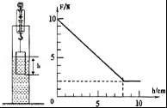
【考点】2A：密度的计算；89：液体的压强的计算；8P：浮力大小的计算．
【分析】（1）根据图象分析出物体的重力和完全浸没时的拉力，根据公式F_{浮}=G﹣F_{示}计算出浮力的大小；
（2）根据F_{浮}=ρ_{液}gV_{排}的变形公式ρ_{液}=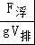计算出液体的密度；
（3）圆柱体浸没并且未与圆筒底部接触时，圆筒对桌面的压力等于液体、容器、圆柱体总重力减去弹簧测力计的示数，知道容器底面积（受力面积），根据公式p=求圆筒对桌面的压强．
【解答】解：
（1）由图象知，当h=0时，此时测力计的示数等于圆柱体的重力，所以G=10N；
当h≥8cm时，测力计的示数不变，说明此时浮力不变，圆柱体完全浸没，此时F_{示}=2N；
圆柱体浸没在液体中所受的浮力：
F_{浮}=G﹣F_{示}=10N﹣2N=8N；
（2）物体排开液体的体积V_{排}=V_{物}=S_{物}h_{物}=40cm²×8cm=320cm³=3.2×10^{﹣4}m³，
由F_{浮}=ρ_{液}gV_{排}得液体的密度：
ρ_{液}==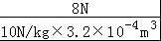=2.5×10³kg/m³；
（3）液体的质量m_{液}=ρ_{液}V_{液}=2.5×10³kg/m³×80×16×10^{﹣6}m³=3.2kg，
圆柱体浸没并且未与圆筒底部接触时，圆筒对桌面的压力等于液体、容器、圆柱体总重力减去弹簧测力计的拉力，所以圆筒对地面的压力：
F=（m_{液}+m_{筒}）g+G﹣F_{示}=（3.2kg+400×10^{﹣3}kg）×10N/kg+10N﹣2N=44N，
圆筒对地面的压强：
p==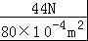=5.5×10³Pa．
答：（1）圆柱体浸没在液体中所受浮力是8N；
（2）筒内液体的密度是2.5×10³kg/m³；
（3）圆柱体浸没并且未与圆筒底部接触时，圆筒对桌面的压强是5.5×10³Pa．
14．（2017•海南）在南海试开采可燃冰取得成功，说明我国的可燃冰开采技术居于世界领先水平．科学家估测，以目前的消费速度，地球上可燃冰储量可满足80至800年的全球天然气需要．可燃冰是 不可再生 （选填“可再生”或“不可再生”）能源．可燃冰在深海开采，某设备重100N，浸在水中排开海水重80N，它浸在海水中受到的浮力大小是 80 N．
【考点】K2：能源的分类；8P：浮力大小的计算．
【分析】人类开发利用后，在相当长的时间内，不可能再生的自然资源叫不可再生资源．主要指自然界的各种矿物、岩石和化石燃料；可再生的能源泛指从自然界获取的，可以再生的非化石能源，目前主要是指风能、太阳能、水能、生物质能、地热能和海洋能等自然能源；
根据阿基米德原理求出浮力．
【解答】解：可燃冰燃烧后，短时间内不能恢复，属于不可再生能源；
根据阿基米德原理可知，物体受到的浮力等于其排开的液体受到的重力，即浮力等于排开的海水的重力80N．
故答案为：不可再生；80．
14．（2017•河南）（多选题）如图所示，放在同一水平桌面上的两个相同容器，分别盛有甲、乙两种液体，现将同一木块分别放入两容器中，当木块静止时两容器中液面相平．两种情况相比，下列判断正确的是（ ）
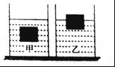
A．木块受到的浮力一样大
B．木块在甲液体中受的浮力较大
C．甲液体对容器底部的压强较大
D．盛甲液体的容器对桌面的压强较小
【考点】8S：物体的浮沉条件及其应用；83：压强大小比较；8A：液体压强计算公式的应用．[来源:Z§xx§k.Com]
【分析】（1）由于是同一块木块，根据物体的浮沉条件判断浮力与重力的关系，然后即可判断浮力大小；
（2）根据物体的浮沉情况判断出物体密度与液体密度的关系；然后根据p=ρ_{液}gh得出容器底受到压强的关系；
（3）此时容器对桌面的压力等于容器的重力和容器内部物体重力之和；根据F_{甲}=G_{容器}+G_{液}+G_{物}比较得出容器底所受的压力关系，然后即可比较压强．
【解答】解：
AB、木块在甲中悬浮，则F_{浮甲}=G_{木}；木块在乙中漂浮，则F_{浮乙}=G_{木}，
比较可知F_{浮甲}=F_{浮乙}，即木块受到的浮力一样大，故A正确，B错误；
C、木块在甲中悬浮，则ρ_{甲}=ρ_{木}；木块在乙中漂浮，则ρ_{乙}＞ρ_{木}，
所以，ρ_{乙}＞ρ_{甲}，由于两容器中液面相平，由p=ρ_{液}gh可知，乙液体对容器底的压强大，故C错误；
D、因容器相同、液面等高，则液体和物体浸入部分的总体积相等，即V_{甲}+V_{排甲}=V_{乙}+V_{排乙}；
由图可知：V_{排甲}＞V_{排乙}；则V_{甲}＜V_{乙}，
由C项可知ρ_{乙}＞ρ_{甲}，根据m=ρV可得：m_{甲}＜m_{乙}；
根据G=mg可知：G_{甲}＜G_{乙}；
根据容器对桌面的压力等于容器的重力和容器内部物体重力之和可得：
F_{甲}=G_{容器}+G_{甲}+G_{木}；F_{乙}=G_{容器}+G_{乙}+G_{木}；
所以，F_{甲}＜F_{乙}；
由于两个容器相同，底面积相同，根据p=可知：p_{甲}＜p_{乙}，故D正确．
故选AD．
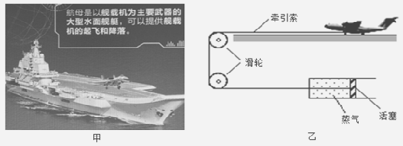
28．（2017•鄂州）2017年4月26日，我国自行研制的首艘航空母舰出坞下水，标志着我国自主设计建造航母取得重大阶段性成果。专家推测首艘国产航母标准排水量是55000吨，满载排水量是67000吨，则该航母满载时受到的浮力为_____________N。如图甲所示为某艘航母的一架舰载机正飞离航母的情景，则它起飞离开甲板的一瞬间，航母受到的浮力减小量__________（选填“大于”、“等于”或“小于”）该舰载机的重力；舰载机能够升空是因为它在甲板上运动时，机翼下表面比上表面的空气流速______，压强______，从而产生向上的升力。如图乙所示为航母上简化的蒸气弹射装置，能带动舰载机在两秒内达到起飞速度，牵引索绕过两个定滑轮与活塞相连，该装置工作时将蒸气的_______能转化为舰载机的________能。
牵引索
滑轮
蒸气
活塞

28. 6.7×10⁸ 等于 小 大 内 机械
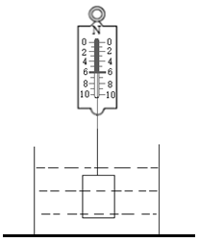
36．（2017•鄂州）重为8N的物体挂在弹簧测力计下面，浸没到如图所示圆柱形容器的水中，此时弹簧测力计的示数为6N，已知容器底面积为100cm²。求：
（1）物体受到的浮力；
（2）物体的密度；
（3）物体浸没水中后，容器对水平桌面增大的压强。

36.（1）F_{浮}=8N-6N=2N (2分)
（2）V_{物}=V_{排}===2 (1分)
ρ_{物}===4 （2分）
（3） P==200 （2分）
22．（2017•哈尔滨）在水中，鱼、漂浮的木头、静止在水底的石头的位置如图所示，下列说法正确的是( )C
A．水对石头的压强比对木头的小 B．木头受到的浮力大于它自身的重力
C．鱼受到的浮力等于它排开水的重力 D．石头受到的浮力等于它自身的重力
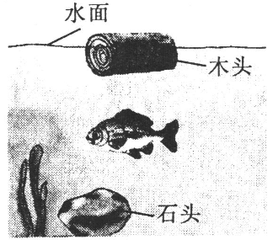
11．（2017•南京）如图所示，将苹果和梨子放入水中后，苹果漂浮，梨子沉底，若苹果的质量、体积及受到的浮力为m₁、V₁和F₁，梨子的质量、体积及受到的浮力为m₂、V₂和F₂，现有以下判断：
（1）若m₁>m₂，则F₁一定小于F₂ （2）若m₁= m₂，则F₁一定大于F₂
（3）若V₁=V₂，则F₁一定小于F₂ （4）若V₁>V₂，则F₁一定大于F₂
其中正确的是C
A.（1）（3） B.（1）（4） C.（2）（3） D.（2）（4）

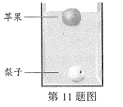
20．（2017•贵港）如图所示，高为0.3m的圆柱形容器内盛有0.1m深的水．现将一密度为2×10³kg/m³，底面积为S₀m²，高为0.15m的圆柱形物块竖直放入水中，已知容器底面积为物块底面积的5倍，则物块静止在水中时（物块与容器底不密合），物块受到的浮力为 1250S₀ N，水对容器底的压力为 6250S₀ N（水的密度为1.0×10³kg/m³，g取10N/kg）．
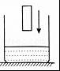
【考点】86：压强的大小及其计算；81：压力及重力与压力的区别；8P：浮力大小的计算．
【分析】根据V=Sh求出圆柱形容器内水的体积，再根据V=Sh求出圆柱形物块刚好浸没时需要水的体积，比较两者的关系判断出容器内的水没有浸没圆柱体，然后求出圆柱体放入容器后水的深度，进一步求出圆柱体排开水的体积，根据阿基米德原理求出物块受到的浮力；根据p=ρgh求出水对容器底的压强，利用F=pS求出水对容器底的压力．
【解答】解：圆柱形容器内水的体积：
V_{水}=S_{容}h_{水}=5S₀m²×0.1m=0.5S₀m³，
圆柱形物块刚好浸没时需要水的体积：
V_{水}′=（S_{容}﹣S₀m²）h_{圆柱体}=（5S₀m²﹣S₀m²）×0.15m=0.6S₀m³，
因V_{水}＜V_{水}′，
所以，容器内的水没有浸没圆柱体，则圆柱体放入容器后水的深度：
h=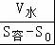=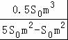=0.125m，
圆柱体排开水的体积：
V_{排}=S₀m²h=0.125S₀m³，
物块受到的浮力：
F_{浮}=ρ_{水}gV_{排}=1.0×10³kg/m³×10N/kg×0.125S₀m³=1250S₀N；
水对容器底的压强：
p=ρ_{水}gh=1.0×10³kg/m³×10N/kg×0.125m=1250Pa，
由p=可得，水对容器底的压力：
F=pS_{容}=1250Pa×5S₀m²=6250S₀N．
故答案为：1250S₀；6250S₀．
【点评】本题考查了阿基米德原理和液体压强公式、压强定义式的应用，正确的判断出容器内的水没有浸没圆柱体是关键．
29．（2017•贵港）如图甲所示，放在水平桌面上的圆柱形容器的底面积为100cm²，装有20cm深的水，容器的质量为0.02kg，厚度忽略不计．A、B是由密度不同的材料制成的两实心物块，已知B物块的体积是A物块体积的．当把A、B两物块用细线相连放入水中时，两物块恰好悬浮，且没有水溢出，如图乙所示，现剪断细线，A物块上浮，稳定后水对容器底的压强变化了60Pa，物块A有体积露出水面．已知水的密度为1.0×10³kg/m³，g取10N/kg．试求：
（1）如图甲所示，容器对水平桌面的压强；
（2）细线被剪断后水面的高度差；
（3）A、B两物块的密度．
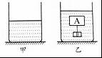
【考点】86：压强的大小及其计算；8O：阿基米德原理．
【分析】（1）根据V=Sh求出圆柱形容器内水的体积，根据ρ=求出水的质量，容器对水平桌面的压力等于容器和水的重力之和，根据F=G=mg求出其大小，利用p=求出容器对水平桌面的压强；
（2）知道剪断细线后水对容器底的压强变化量，根据p=ρgh求出细线被剪断后水面的高度差；
（3）细线被剪断后A漂浮，由物块A有体积露出水面可求排开水的体积，根据漂浮条件和F_{浮}=ρ_{液}gV_{排}、G=mg=ρVg得出等式即可求出A的密度；物块A有体积露出水面，则A露出水面的体积和容器内减少水的体积相等，据此求出A的体积，进一步求出B的体积；剪断细线前，AB两物块恰好悬浮，根据F_{浮}=ρ_{液}gV_{排}、G=mg=ρVg得出等式即可求出B物体的密度．[来源:Z。xx。k.Com]
【解答】解：（1）圆柱形容器内水的体积：
V_{水}=S_{容}h_{水}=100cm²×20cm=2000cm³，
由ρ=可得，水的质量：
m_{水}=ρ_{水}V_{水}=1.0g/cm³×2000cm³=2000g=2kg，
容器对水平桌面的压力：
F=G_{总}=（m_{容}+m_{水}）g=（0.02kg+2kg）×10N/kg=20.2N，
容器对水平桌面的压强：
p==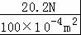=2020Pa；
（2）由p=ρgh可得，细线被剪断后水面的高度差：
△h=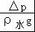=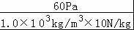=6×10^{﹣3}m=0.6cm；
（3）细线被剪断后A漂浮，物块A有体积露出水面，则V_{排A}=V_{A}，
因物体漂浮时受到的浮力和自身的重力相等，
所以，由F_{浮}=ρgV_{排}和G=mg=ρVg可得：
ρ_{水}gV_{排A}=ρ_{A}V_{A}g，
则ρ_{A}=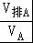ρ_{水}=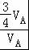×1.0×10³kg/m³=0.75×10³kg/m³；
物块A有体积露出水面，则A露出水面的体积和容器内减少水的体积相等，即V_{A}=S_{容}△h，
则物体A的体积：
V_{A}=4S_{容}△h=4×100cm²×0.6cm=240cm³，V_{B}=V_{A}=×240cm³=30cm³，
剪断细线前，AB两物块恰好悬浮，则
ρ_{水}g（V_{A}+V_{B}）=ρ_{A}V_{A}g+ρ_{B}V_{B}g，
B物体的密度：
ρ_{B}=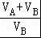ρ_{水}﹣ρ_{A}=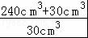×1.0×10³kg/m³﹣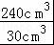×0.75×10³kg/m³=3×10³kg/m³．
答：（1）如图甲所示，容器对水平桌面的压强为2020Pa；
（2）细线被剪断后水面的高度差为0.6cm；
（3）A物块的密度为0.75×10³kg/m³，B物块的密度为3×10³kg/m³．
【点评】本题考查了压强定义式和液体压强公式、物体浮沉条件、阿基米德原理、密度公式、重力公式的综合应用，知道A露出水面的体积和容器内减少水的体积相等是关键．
23．（2017•伊春）“蛟龙号”完成第20次下潜任务后，逐渐浮出水面，当排开水的质量为2000t时，所受海水的浮力是 2×10⁷ N；在“蛟龙号”浮出水面的过程中，浮力将 变小 （选填“变大”“变小”或“不变”）（ρ_{海水}=1.0×10³kg/m³）
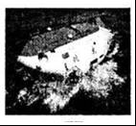
【考点】89：液体的压强的计算；8O：阿基米德原理．
【分析】（1）浸在液体中的物体受到向上的浮力，浮力的大小等于物体排开液体的重力；
（2）从河里驶入海里轮船始终漂浮，浮力等于重力，大小不变，海水密度大，根据公式F_{浮}=ρgV_{排}可求排开水的体积的变化．
【解答】解：（1）“蛟龙号”所受浮力：
F_{浮}=G_{排}=m_{排}g=2000×1000kg×10N/kg=2×10⁷N．
（2）在“蛟龙号”浮出水面的过程中，排开水的体积不断减小，根据公式F_{浮}=ρ_{水}gV_{排}可知浮力将变小．
故答案为：2×10⁷；变小．
9．（2017•齐齐哈尔）在水平桌面上有甲乙两个完全相同的烧杯，两个烧杯内分别盛满密度为ρ_{甲}和ρ_{乙}的两种液体，把两个完全相同的小球轻轻地放入甲、乙烧杯内，静止时如图所示，烧杯对桌面的压强分别为P_{甲}和P_{乙}，小球所受浮力分别为F_{甲}和F_{乙}，下列判断正确的是（ ）
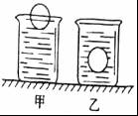
A．ρ_{甲}＜ρ_{乙} B．P_{甲}＞P_{乙} C．P_{甲}=P_{乙} D．F_{甲}＜F_{乙}
【考点】8S：物体的浮沉条件及其应用；83：压强大小比较．
【分析】（1）根据图示中小球在两种液体中的浮沉状态，利用物体浮沉条件分别得出小球与两种液体的密度关系，进而得出两种液体的密度关系；
（2）根据图示中小球在两种液体中的浮沉状态，利用物体浮沉条件分别得出小球在两种液体中受到的浮力与其重力的关系，进而得出浮力关系；
（3）烧杯对桌面的压力等于烧杯、容器内液体和小球的总重力，受力面积相同，根据p=比较压强大小．
【解答】解：A、由图可知，小球在甲中漂浮，则ρ_{球}＜ρ_{甲}，在乙中悬浮，则ρ_{球}=ρ_{乙}，故ρ_{甲}＞ρ_{乙}，故A错误；
BC、烧杯对桌面的压力等于烧杯、烧杯内液体和小球的总重力，由图知，甲烧杯内液体的体积大于乙烧杯内的体积，又知ρ_{甲}＞ρ_{乙}，根据ρ=和G=mg可知甲烧杯内的重力大于乙烧杯内的重力，两烧杯、两小球的重力均相等，则重力相等，故甲杯对水平桌面的压力大于乙杯对水平桌面的压力，烧杯的底面积相等，根据p=可知，甲杯对水平桌面的压强大于乙杯对水平桌面的压强．故B正确，C错误；
D、由图可知，小球在甲中漂浮，则F_{浮甲}=G，在乙中悬浮，则F_{浮乙}=G，故F_{浮甲}=F_{浮乙}，故D错误．
故选B．
【点评】本题考查了阿基米德原理和物体浮沉条件、密度公式、重力公式、压强公式的综合应用，会比较甲、乙两杯对水平桌面的压力关系是关键．
21．（2017•齐齐哈尔）一个李子的体积约为60cm³，质量约为66g，若把李子放入水中静止时将 沉底 （选填“漂浮”“悬浮”或“沉底”）．一个西瓜的体积为6×10³cm³，所受重力为55N，若把西瓜浸没在水中后放手，当西瓜静止时所受浮力为 55 N．
【考点】8S：物体的浮沉条件及其应用．
【分析】（1）根据物体的质量，利用G=mg求出重力，根据F_{浮}=ρ_{液}gV_{排}计算出物体所受到的浮力，由物重和浮力的大小关系判断物体的浮沉．
（2）将物体浸没在水中，排开水的体积等于物体的体积，利用阿基米德原理求物体受到的浮力；知道物体的质量，利用重力公式求物体受到的重力，再利用物体的浮沉条件判断物体的浮沉；根据物体所处的状态求出静止时受到的浮力．
【解答】解：（1）李子的重力：G=mg=0.066kg×10N/kg=0.66N；
李子全部浸没的浮力：F_{浮}=ρ_{水}gV_{排}=10³kg/m³×10N/kg×60×10^{﹣6}m³=0.6N
因为F_{浮}＜G，
所以松手后李子会下沉．[来源:Zxxk.Com]
（2）将西瓜浸没在水中时，V_{排}=V_{物}=6×10³cm³=6×10^{﹣3}m³，
此时西瓜受到的浮力：
F_{浮}=ρ_{水}gV_{排}=1.0×10³kg/m³×10N/kg×6×10^{﹣3}m³=60N，
西瓜所受重力为55N
因F_{浮}＞G，
所以，西瓜将上浮，最终处于漂浮状态，
此时受到的浮力F_{浮}′=G=55N．
故答案为：沉底；55．
【点评】本题考查了学生对重力的计算、阿基米德原理、物体的浮沉条件的了解与掌握，物体完全浸没后浮力大于重力时物体将上浮；浮力等于重力时物体将悬浮；浮力小于重力时物体将下沉．
20．（2017•宿迁）在“探究浮力大小与排开液体体积的关系”实验中，如图甲所示，用弹簧测力计测出物块所受的重力，然后将物块逐渐浸入水中．
甲 乙
3.0N
2.4N
（1）在图乙位置时，物块受到的浮力是 ▲ N．
（2）将物块逐渐浸入水中时，发现弹簧测力计的示数逐渐变小，
说明物体所受浮力大小随其排开液体的体积增大而 ▲ ．
（3）继续将物块逐渐浸入水中，发现弹簧测力计的示数逐渐变小
后保持不变，最后突然变为0，示数为0时物块处于 ▲ （选填字母）．
A．漂浮状态 B．悬浮状态 C．沉底状态
20．（3分）（1）0.6 （2）增大 （3）C
- （2017•盐城）未煮过的汤圆沉在水底，煮熟后漂浮在水面上，则此时汤圆（ ）D
A．受到的浮力等于重力，排开水的体积比未煮过的小
B．受到的浮力大于重力，排开水的体积比未煮过的小
C．受到的浮力大于重力，排开水的体积比未煮过的大
D．受到的浮力等于重力，排开水的体积比未煮过的大
31．（2017•邵阳）在做“探究浮力的大小跟哪些因素有关”的实验时，同学们先提出了如下的猜想：
猜想 A：可能与物体浸没在液体中的深度有关。
猜想 B：可能与液体的密度有关。
猜想 C：可能与物体浸在液体中的体积有关。
为了验证上述猜想，同学们利用一个物体、弹簧测力计、水、盐水和细线，做了如图 所示的实验。

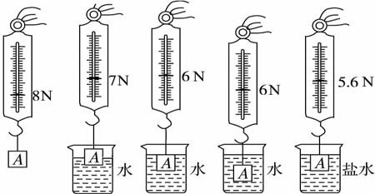
a b c d e
（1）通过实验 a 和 c，可知物体浸没在水中时受到的浮力大小是 N。
（2）通过分析比较所有实验，可以验证猜想 是错误的，而其它猜想是正确的。
（选填“A”、“B”或“C”）
- 该实验探究主要运用的科学探究方法是 。
31．（每空 2 分）
（1）2 （2）A （3）控制变量法
9．(2017•绥化)下列关于压强、浮力的说法正确的是（ ）
A．压强的大小只与压力的大小有关
B．液体内部压强的大小与液体的密度有关，深度相同时，液体密度越大，压强越大
C．浸在液体中的物体受到浮力的大小等于它排开的液体所受的重力
D．浸没在液体中的物体，受到的浮力大于重力时，该物体将上浮
【考点】82：压强；88：液体的压强的特点；8O：阿基米德原理；8S：物体的浮沉条件及其应用．
【分析】（1）压强的大小跟压力大小和受力面积大小有关．
（2）液体压强大小与液体的深度和密度有关；
（3）根据阿基米德原理分析解答，阿基米德原理：浸在液体中的物体受到浮力的大小等于它排开的液体所受的重力；
（4）根据物体浮沉条件分析解答，物体在液体中的浮沉条件：上浮：F_{浮}＞G，悬浮：F_{浮}=G，下沉：F_{浮}＜G．
【解答】解：A、物体单位面积受到的压力叫压强，压强的大小不仅与压力的大小，还与受力面积的大小有关．故A错误；
B、液体内部压强的大小与液体的密度有关，深度相同时，液体密度越大，压强越大．故B正确；
C、根据阿基米德原理可知，浸在液体中的物体受到浮力的大小等于它排开的液体所受的重力．故C正确；
D、浸没在液体中的物体，受到的浮力大于重力时，该物体将上浮．故D正确．
故选BCD．[来源:学科网]
13．(2017•绥化)有一体积为0.2m³的铁块，将它完全浸没在水池中，此时水的深度为1m，则铁块受到的浮力是 1960 N，水对池底的压强是 980 Pa．
【考点】8P：浮力大小的计算；86：压强的大小及其计算．
【分析】（1）当铁块浸没在水中时，排开水的体积就等于铁块的体积，利用阿基米德原理计算铁块受到的浮力；
（2）已知水的深度，根据公式p=ρgh可求水对池底的压强．
【解答】解：
（1）当铁块浸没在水中时，排开水的体积就等于铁块的体积，
即V_{排}=V=0.2m³，
铁块受到的浮力：
F_{浮}=ρ_{水}gV_{排}=1×10³kg/m³×9.8N/kg×0.2m³=1960N；
（2）水池底受到的压强：[来源:Zxxk.Com]
p=ρ_{水}gh=1×10³kg/m³×9.8N/kg×0.1m=980Pa；
故答案为：1960；980．
14．（2017•黄冈）某同学利用滑轮、完全相同但质量未知的若干个钩码、溢水杯、量筒等器材，测量一个物块的密度．他设计的实验步骤如下：
步骤一：用一根质量不计的细线一端系住物块儿，另一端绕过定滑轮挂住3个钩码，此时物块、钩码静止不动，并将注满水的溢水杯至于物块下方，如图甲所示；
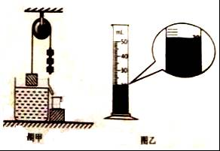
步骤二：移去1个钩码后，物块下降浸入水中再次静止不动，此时物块有一半的体积露出水面；
步骤三：将溢出的水全部倒入量筒中，水的体积如图乙所示．
实验中不计一切摩擦，则
（1）溢出水的体积为 20 cm³；
（2）因为它的质量为 60 g；
（3）物体的密度为 1.5 g/cm³
（4）若在完成 步骤二后，向溢水杯中加入足量的食盐，被食盐充分溶解后木块露出水面的体积将 大于 （选填”大于“”等于“或”小于“）物块体积的一半．
【考点】2M：固体的密度测量实验．
【分析】（1）根据量筒中的示数分析溢出水的体积；
（2）使用定滑轮不省力也不费力；
（3）根据密度公式求出密度；
（4）根据物体的浮沉条件和阿基米德原理分析．
【解答】解：（1）由图可知，溢出量筒中水的体积为V=20cm³，
（2）使用定滑轮不省力也不费力，即物体的重力等于三个钩码的重力，则物体的质量等于三个钩码的质量m=20g×3=60g；
（3）物块有一半的体积露出水面，则物体的总体积为：V'=2×20cm³=40cm³，
物体的密度为：ρ==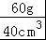=1.5g/cm³；
（4）向溢水杯中加入足量的食盐，则水的密度变大，根据F_{浮}=ρ_{液}gV_{排}可知，物体受到的浮力变大，故物体会上浮一些，即木块露出水面的体积将大于物块体积的一半
故答案为：（1）20；（2）60；（3）1.5；（4）大于．
10．（2017•咸宁）质量分布均匀的A、B两个实心正方体（V_{A}＞V_{B}），放置在盛水的容器中、静止时如图所示：现将A、B捞起后放置在水平桌面上，比较A、B在水中受到的浮力F_{A}、F_{B}，和它们对水平桌面的压强p_{A}、p_{B}的大小关系，正确的是（ ）

A．F_{A}＜F_{B}，p_{A}＞p_{B} B．F_{A}＞F_{B}，P_{A}＜P_{B} C．F_{A}=F_{B}，p_{A}＜P_{B} D．F_{A}＞F_{B}，p_{A}＞p_{B}
【考点】8S：物体的浮沉条件及其应用；83：压强大小比较．
【分析】（1）根据A和B的体积，根据F_{浮}=ρ_{水}gV_{排}比较出浮力的大小，根据漂浮和悬浮的条件比较出浮力的大小；
（2）根据漂浮或悬浮得出AB的密度的关系，根据p=ρhg，判断出压强大小．
【解答】解：
由图知V_{A排}＞V_{B排}，根据F_{浮}=ρ_{水}gV_{排}可知，F_{A}＞F_{B}；
当将它们放入水中后，因为A悬浮，所以ρ_{A}=ρ_{水}；
因为B漂浮，所以ρ_{B}＜ρ_{水}，
所以ρ_{A}＞ρ_{B}；
A、B两个实心正方体的体积关系为 V_{A}＞V_{B}，则h_{A}＞h_{B}，
它们对水平桌面的压强：p====ρ_{物}gh，
因为ρ_{A}＞ρ_{B}，h_{A}＞h_{B}，所以p_{A}＞p_{B}，故D正确，ABC错误．
故选D．
18．（2017•咸宁）在语文课本上学习了“死海不死”的文章后，小敏想“探究浮力的大小与哪些因素有关”，她提出了如下猜想：
猜想一：可能与液体的密度有关
猜想二：可能与物体排开液体的体积有关
猜想三：可能与物体浸没在液体中的深度有关
为了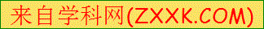验证上述猜想，她按照图中字母顺序做了如下实验：
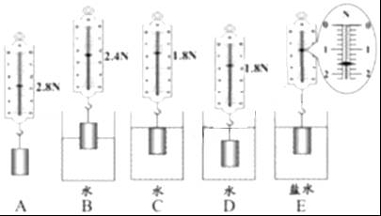
（1）分析比较实验步骤A、C、D，可以验证猜想 三 ；分析比较实验步骤A、B、C，可以验证猜想 二 是正确的，并由此联想到，轮船的满载排水量越 大 （选填“大”或“小”），它的承载能力就越强．
（2）分析图中题中提供的信息，可知图E中物体所受的浮力大小为 1.2 N，计算可知盐水的密度是 1.2×10³ kg/m³
（3）实验中采用了 控制变量 的研究方法，下列问题的研究中，也用到这种方法的是 C ．
A、将乒乓球靠近发声的音叉，通过乒乓球被弹开显示音叉在振动
B、在研究磁场时，引入“磁感线”的概念
C、探究电流与电压、电阻的关系
D、用合力代替同一物体上所受到的几个力．
【考点】8R：探究浮力大小的实验．
【分析】（1）应用控制变量法分析图A、C、D所示实验与图A、B、C所示实验，根据实验控制的变量与实验现象得出实验结论，然后分析答题；
（2）物体在盐水中受到的浮力大小等于在空气中弹簧测力计的示数减去浸没在盐水中时弹簧测力计的示数；根据图示实验求出物体在水与盐水中受到的浮力，然后根据浮力公式求出盐水的密度；
（3）当一个物理量跟多个影响因素有关时，我们通常只改变其中的某一个因素，而控制其余的所以因素不变，从而研究被改变的这个因素对事物影响，这种研究问题的方法叫控制变量法．
【解答】解：（1）分析比较实验步骤A、C、D实验可知，物体排开水的体积相同而物体浸没在水中的深度不同，根据F_{浮}=G﹣F可得物体受到的浮力相等，由此可知，物体受到的浮力与物体浸没在液体的深度无关，由此可知，猜想三是错误的；
分析比较实验步骤A、B、C，实验可知，物体浸入液体中的体积不同，根据F_{浮}=G﹣F可得物体受到的浮力不同，由此可知，物体受到的浮力与物体浸入液体中的体积有关，由此可知，猜想二是正确的；并由此联想到，轮船的满载排水量越大，它的承载能力就越强；
（2）物体在空气中时弹簧测力计示数2.8N，全部浸没在浓盐水中时弹簧测力计的示数为1.6N，因此物体在浓盐水中所受的浮力为F_{浮}′=G﹣G′=2.8N﹣1.6N=1.2N．
由图A、C所示实验可知，物体浸没在水中受到的浮力：F_{浮}=2.8N﹣1.8N=1N，
由图A、E所示实验可知，物体浸没在盐水中受到的浮力F_{浮}′=1.2N，
设物体体积为V，由浮力公式：F_{浮}=ρgV_{排}，F_{浮}=ρ_{水}gV，F_{浮}′=ρ_{盐水}gV，
则盐水的密度：ρ_{盐水}=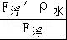=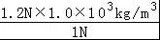=1.2×10³kg/m³；
（3）初中物理使用控制变量法研究的物理实验很多，如：研究影响斜面机械效率大小的因素；电流通过导体时产生热的多少跟什么因素有关；故C正确；A将乒乓球靠近发声的音叉，通过乒乓球被弹开显示音叉在振动，是转换法；B在研究磁场时，引入“磁感线”的概念，是建立模型法；D用合力代替同一物体上所受到的几个力，是等效替代法；故ABD错误，故选C．
故答案为：（1）三；二；大；（2）1.2；1.2×10³；（3）控制变量；C．
22．（2017•咸宁）底面积为100cm²的平底圆柱形容器内装有适量的水，放置于水平桌面上．现将体积为500cm³，重为3N的木块A轻放入容器内的水中，静止后水面的高度为8cm，如图甲所示，若将一重为6N的物体B用细绳系于A的下方，使其恰好浸没在水中，如图乙所示（水未溢出），不计绳重及其体积，求：
（1）图甲中木块A静止时进入水中的体积；
（2）物体B的密度；
（3）图乙中水对容器底部的压强．
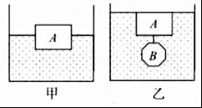
【考点】8O：阿基米德原理；89：液体的压强的计算；8S：物体的浮沉条件及其应用．
【分析】（1）根据漂浮浮力等于重力，根据F_{浮}=ρ_{水}gV_{排}得出木块A静止时进入水中的体积；
（2）根据漂浮浮力等于重力，根据F_{浮}=ρ_{水}gV_{排}得出木块AB静止时进入水中的总体积；
总体积减去A的体积，就是B的体积；
根据ρ=算出B的密度；
（3）AB总体积减去木块A静止时进入水中的体积，就为没入水中增加的体积，根据V=sh算出增加的深度，再利用p=ρ_{水}g△h即可求出水对容器底部压强的变化．
【解答】解：
（1）因为A漂浮在水中，所以F_{浮}=G_{A}=3N，
根据F_{浮}=ρ_{水}gV_{排}得
V_{排}=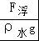=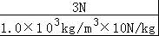=3×10^{﹣4}m³
（2）图A、B共同悬浮：F_{浮A}+F_{浮B}=G_{A}+G_{B}
公式展开：ρ_{水}g（V_{A}+V_{B}）=G_{A}+G_{B}
V_{A}+V_{B}=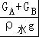=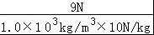=9×10^{﹣4}m³
其中V_{A}=500cm³=5×10^{﹣4}m³，[来源:学|科|网Z|X|X|K]
故V_{B}=4×10^{﹣4}m³
B的质量为：m_{B}==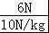=0.6kg；
B的密度为：ρ_{B}==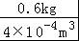=1.5×10³kg/m³；
（3）当AB浸入水中后，所增加浸入水中的体积为：
△V=V_{A}+V_{B}﹣V_{排}=9×10^{﹣4}m³﹣3×10^{﹣4}m³=6×10^{﹣4}m³
液面升高△h==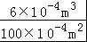=0.06m，
图乙中水对容器底部的压强：p=ρ_{水}gh=1.0×10³kg/m³×10N/kg×（0.06m+0.08m）=1400Pa．
答：（1）图甲中木块A静止时进入水中的体积为3×10^{﹣4}m³；
（2）物体B的密度1.5×10³kg/m³；
（3）图乙中水对容器底部的压强为1400Pa．
31．（2017•怀化）某同学按照如图所示的操作，探究影响浮力大小的因素．
（1）物体受到的重力为 4 N．
（2）物体全部浸没在水中时，受到的浮力是 1 N．
（3）由 B、C 两图可得出结论：物体受到的浮力大小与物体排开液体的体积有关．
（4）由 C、D 两图可得出结论：物体受到的浮力大小与物体浸没在液体中的深度无关．
（5）由D、E两图可得出结论：物体受到的浮力大小与液体的 密度 有关．
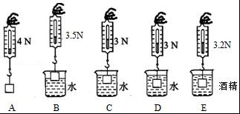
【考点】8R：探究浮力大小的实验．
【分析】（1）测力计可以直接测出物体的重力；
（2）根据F_{浮}=G﹣F求浮力大小；
（3）研究液体中的物体所受浮力的大小与排开的液体的体积的关系时，要控制液体的密度相同；
（4）研究液体中的物体所受浮力的大小与液体的深度的关系时，要控制物体排开液体的体积和密度都相同．
（5）根据D、E中的相同点和不同点，根据控制变量分析．
【解答】解：
（1）测力计拉着物体静止在空气中的示数为物体的重力：G=4N；
（2）由图可知，物体浸没在水中时受到的浮力：F_{水}=G﹣F=4N﹣3N=1N；
（3）探究物体受到的浮力大小与物体排开液体的体积的关系时，应控制液体的密度相同，排开液体的体积不同，故选B、C两图进行比较；
（4）探究物体受到的浮力大小与物体浸没在液体中的深度的关系时，应控制液体的密度、排开液体的体积相同，深度不同，故选C、D两图进行比较；
（5）物体浸没在水中受到的浮力F_{水}=G﹣F=4N﹣3N=1N，
物体浸没在酒精中受到的浮力F_{酒}=G﹣F′=4N﹣3.2N=0.8N，
所以，在排开液体的体积相同的情况下，液体的密度不同，受到的浮力不同，则物体受到的浮力大小与液体的密度有关．
故答案为：（1）4；（2）1；（3）B、C；（4）C、D；（5）密度．
33．（2017•怀化）2017年5月23日，我国“蛟龙号”载人潜水器在马里亚纳海沟北坡下潜．有史以来，首次对4000米级的玛利亚纳海沟进行深入的现场探查，首次观察到4811米的海底世界．当“蛟龙号”载人潜水器下潜到4000m时（g=10N/kg，ρ_{海水}=1.03×10³kg/m³），求：
（1）“蛟龙号”载人潜水器所受海水的压强；
（2）“蛟龙号”载人潜水器上某个观测孔面积约为0.03m²，该观测孔受到海水的压力；
（3）“蛟龙号”载人潜水器体积大约50m³，它受到的浮力．
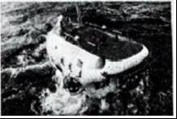
【考点】89：液体的压强的计算；81：压力及重力与压力的区别；8P：浮力大小的计算．
【分析】（1）根据p=ρgh求出载人潜水器所受海水的压强；[来源:学+科+网]
（2）根据F=pS求出载人潜水器上观测孔受到海水的压力；
（3）载人潜水器排开海水的体积和自身的体积相等，根据阿基米德原理求出受到的浮力．
【解答】解：（1）“蛟龙号”载人潜水器所受海水的压强：
p=ρgh=1.03×10³kg/m³×10N/kg×4000m=4.12×10⁷Pa；
（2）由p=可得，观测孔受到海水的压力：
F=pS=4.12×10⁷Pa×0.03m²=1.236×10⁶N；
（3）“蛟龙号”载人潜水器受到的浮力：
F_{浮}=ρgV_{排}=ρgV=1.03×10³kg/m³×10N/kg×50m³=5.15×10⁵N．
答：（1）“蛟龙号”载人潜水器所受海水的压强为4.12×10⁷Pa；
（2）该观测孔受到海水的压力为1.236×10⁶N；
（3）“蛟龙号”载人潜水器体积大约50m³，它受到的浮力为5.15×10⁵N．
13．（2017•陕西）小明自制了一个简易实用的“救生圈”，用一个三通塑料管将3个大号空塑料瓶固定，如图所示．已知每个空塑料瓶的体积是2L，则此“救生圈”全部浸没在水中时所受浮力为 60 N（忽略三通管和绳子的体积，g取10N/kg），扔到水中救人时，人和“救生圈”漂浮在水面上所受的总浮力 等于 （选填“大于”“等于”或“小于”）总重力．若在该“救生圈”上固定更多的空塑料瓶，使用时可 增大 （选填“增大”或“减小”）浮力．
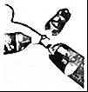
【考点】8S：物体的浮沉条件及其应用．
【分析】已知每个空塑料瓶的体积是2L，可求3个大号空塑料瓶的体积，物体浸没在水中时，排开水的体积和本身的体积相等，根据阿基米德原理求出受到的浮力．根据阿基米德原理F_{浮}=G_{排}分析扔到水中救人时漂浮在水面上所受的总浮力变化；根据F_{浮}=ρ_{水}gV_{排}分析最后一空．
【解答】解：3个大号空塑料瓶的体积V=3×2L=6L=6dm³=6×10^{﹣3}m³；
此“救生圈”全部浸没在水中时所受浮力F_{浮}=ρ_{水}gV_{排}=1.0×10³kg/m³×10N/kg×6×10^{﹣3}m³=60N；
根据阿基米德原理F_{浮}=G_{排}可得：扔到水中救人时，人和“救生圈”漂浮在水面上所受的总浮力等于总重力．
若在该“救生圈”上固定更多的空塑料瓶，V_{排}增大，由F_{浮}=ρ_{水}gV_{排}可知，使用时浮力增大．
故答案为：60；等于；增大．
10．（2017•乌鲁木齐）一盛有水的长方体容器置于水平桌面上，现将内部含有一合金球的冰球投入容器中，冰球漂浮在水面上，刚投入时，冰球的体积（含合金球）为1200cm³，冰球露出水面的体积为79cm³，当冰全部熔化后，合金球对容器底部的压力为0.4N，已知冰的密度为0.9×10³kg/m³，则合金球的密度为（ ）
A．9×10³kg/m³ B．8×10³kg/m³ C．6×10³kg/m³ D．5×10³kg/m³
【考点】8S：物体的浮沉条件及其应用；2A：密度的计算；8O：阿基米德原理．
【分析】冰球的体积为已知，由于冰球内部含有一合金球，则设合金球的体积为V_{金}，则冰的体积为V_{冰}=V﹣V_{金}；
根据漂浮的特点和阿基米德原理得出漂浮时重力和浮力的等式；
当冰全部熔化后，球沉入水底时，根据合金球对容器底部的压力，利用阿基米德原理得出球的重力与浮力的等式，最后解之即可．
【解答】解：设合金球的体积为V_{金}，则冰的体积为V_{冰}=V﹣V_{金}；
冰球漂浮在水面上时，V_{排}=V﹣V_{排}=1200cm³﹣79cm³=1121cm³=1.121×10^{﹣3}m³，
根据漂浮条件可知冰球（含合金球）的重力：
G_{冰}+G_{金}=F_{浮}=ρ_{水}gV_{排}=1×10³kg/m³×10N/kg×1.121×10^{﹣3}m³=11.21N；
所以，ρ_{冰}gV_{冰}+ρ_{金}gV_{金}=11.21N；
即：1×10³kg/m³×10N/kg×（1.2×10^{﹣3}m³﹣V_{金}）+ρ_{金}×10N/kg×V_{金}=11.21N﹣﹣﹣﹣﹣﹣﹣﹣﹣﹣﹣﹣﹣﹣﹣﹣﹣﹣①
当冰全部熔化后，合金球沉到底部，则对容器底部的压力F=G_{金}﹣F_{浮金}，
所以，ρ_{金}gV_{金}﹣ρ_{水}gV_{金}=F=0.4N；
即：ρ_{金}×10N/kg×V_{金}﹣1×10³kg/m³×10N/kg×V_{金}=0.4N﹣﹣﹣﹣﹣﹣﹣﹣﹣﹣﹣﹣﹣﹣﹣﹣﹣﹣②
解①②得：ρ_{金}=5×10³kg/m³．
故选：D．

15．（2017•益阳）如图所示，将一长方体物体浸没在装有足够深水的容器中恰好处于悬浮状态，它的上表面受到的压力为1.8N，下表面受到的压力为3N，则该物体受到的浮力大小为 1.2 N；如将物体再下沉5cm，则它受到的浮力大小为 1.2 N．
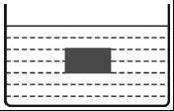
【考点】8N：浮力产生的原因；8O：阿基米德原理．
【分析】知道长方体上、下表面受到的压力，根据浮力产生的原因F_{浮}=F_{下}﹣F_{上}求出受到的浮力，长方体浸没时排开水的体积不变，根据阿基米德原理可知受到的浮力变化，从而得出答案．
【解答】解：由浮力产生的原因可知，该物体受到的浮力：
F_{浮}=F_{下}﹣F_{上}=3N﹣1.8N=1.2N；
因长方体浸没时排开水的体积不变，
所以，由F_{浮}=ρgV_{排}可知，物体再下沉5cm后，受到的浮力仍为1.2N不变．
故答案为：1.2；1.2．

5．（2017•云南）潜水员逐渐从水里浮出水面的过程中，他受到的浮力（ ）
A．逐渐增大 B．逐渐减小 C．始终不变 D．先增大后不变
【考点】8O：阿基米德原理．
【分析】潜水员逐渐从水里浮出水面的过程中，由于潜水员排开水的体积逐渐减小，根据阿基米德原理F_{浮}=ρ_{液}gV_{排}可知浮力的变化．
【解答】解：
潜水员逐渐从水里浮出水面的过程中，由于潜水员排开水的体积逐渐减小，而液体的密度不变，根据阿基米德原理F_{浮}=ρ_{液}gV_{排}可知，受到的浮力逐渐减小．
故选B．
20.（2017•广州）某比赛，两选手分别用六根完全相同的长方体木条搭建了甲、乙两木筏。如图18所示，两木筏静止在水面。
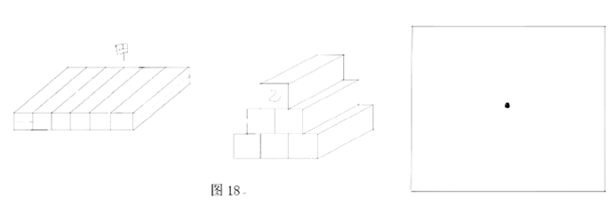
（1）以点代替木筏，在方框内画出甲木筏的受力示意图。
（2）甲木筏的质量为100kg，底面积为，求甲木筏浸入水中的深度。
（）
（3）甲木筏所受浮力______________乙木筏所受浮力（选填“>”、“=”、“<”）。写出你的分析过程。
20. （1）
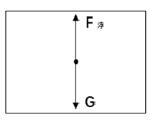
（2）物体处于漂浮状态
，
（3）= 理由：甲、乙都处于漂浮状态，所以，。又因为，所以
19. （2017•上海）金属块排开水的体积为米。求金属块收到浮力的大小。
19. 19.6N；
32．（2017•长沙）“背漂”是儿童练习游泳时常佩戴的一种救生装置。某科技小组的同学为测量背漂浸没在水中时的浮力，进行了如下实验：在底部装有定滑轮的圆台形容器中加入适量的水后，再静放在水平台秤（如图甲），台秤的示数为6kg；然后把质地均匀的长方体背漂放入水中，用一轻质的细线通过定滑轮缓慢地将背漂拉入水中，拉力F的方向始终竖直向上，当背漂的一半体积浸入水中时（如图乙），台秤的示数为5kg，当背漂的全部体积浸没在水中时，台秤的示数与相比变化了2kg。则（不考虑滑轮的摩擦，在整个过程中水始终没有溢出，背漂不吸水，不变形，且未与容器接触，取，）
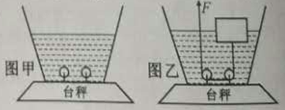
（1）容器、水和滑轮的总重力为_____N；
（2）台秤的示数为______kg；
（3）为确保儿童游泳时的安全，穿上这种背漂的儿童至少把头部露出水面，若儿童头部的体积占人体总体积的十分之一，儿童的密度取，则穿着此背漂游泳的儿童体重不超过______kg（结果保留整数）。
32、
（1）对于台秤而言，容器、水和滑轮相当于固体，因此台秤的读数，所对应的重力，故三者总重力
（2）
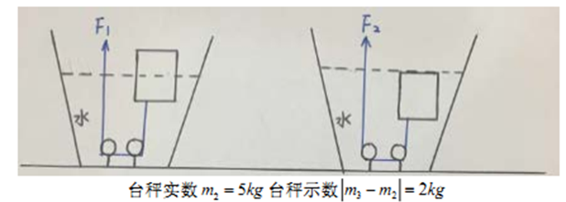
稍微用力，背漂浸入一半体积，再大一些力，背漂浸入全部采用整体法，对水、容器、背漂、滑轮受力分析
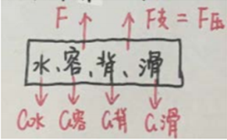
由于向下的力不变，向上的力F（绳拉力增大），可知减小，故，所以
（3）由（1）可知，
则对（2）中左图整体法分析有：，即①
右图整体分析法有：，即②
再对左图中背漂受力分析，右图背漂受力分析
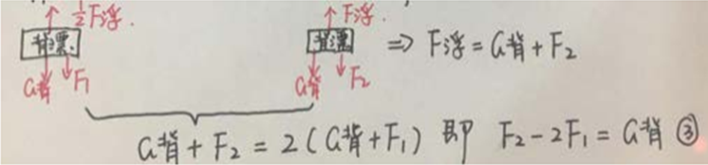
由①②③得出：
由上已经得出：（完全浸没时浮力）
对于孩童而言，设孩童体积为，密度为
要想安全游泳，有
即
即：
即临界状态有：④，有⑤
由④⑤解得，解得
故孩童体重不超过21kg
12.（2017•重庆B）一个底面积为100cm²足够高的柱形容器M装有20cm深的水，置于水平地面上；一个质量忽略不计的硬塑料瓶固定的轻杆上，内有适量的水，如图8甲所示。塑料瓶ABCD部分为柱形，柱形部分高度h_{AB}为16cm。用手拿住轻杆，将该瓶从图甲中刚接触水面位置，缓慢竖直下降6cm，杆对瓶的拉力F随下降高度h之间的关系图像如图8乙所示。然后从该位置继续向下，直到水面与AD相平为止。则瓶内所装水的重力为 N；当水面与AD相平时，瓶外的水对容器M底部的压强为 Pa。
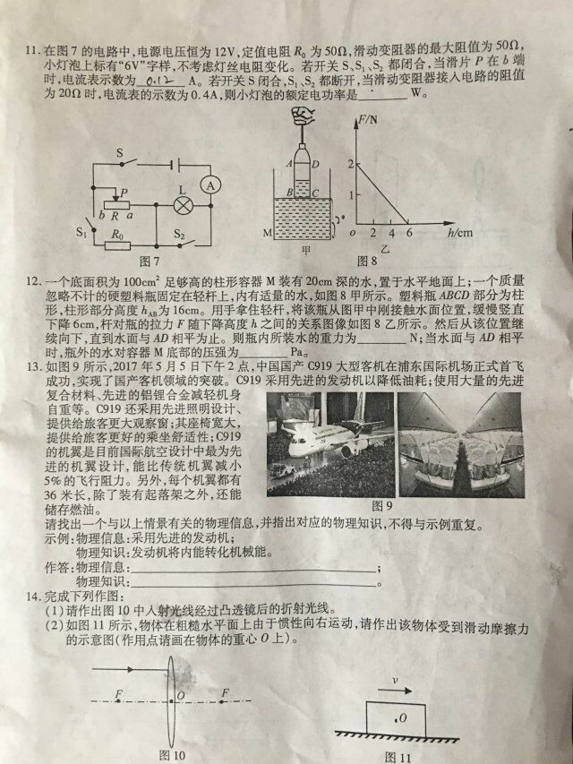12. 2 2400

17.（2017•重庆B）如图15所示，小彬同学对“浸没在液体中的物体所受浮力大小与深度是否有关”进行了实验探究。
(1)实验前首先应按竖直方向对弹簧测力计进行 。本实验中，使用弹簧测力计时，手应该拿住弹簧测力计的 （选填“拉环”或“刻度盘”）。
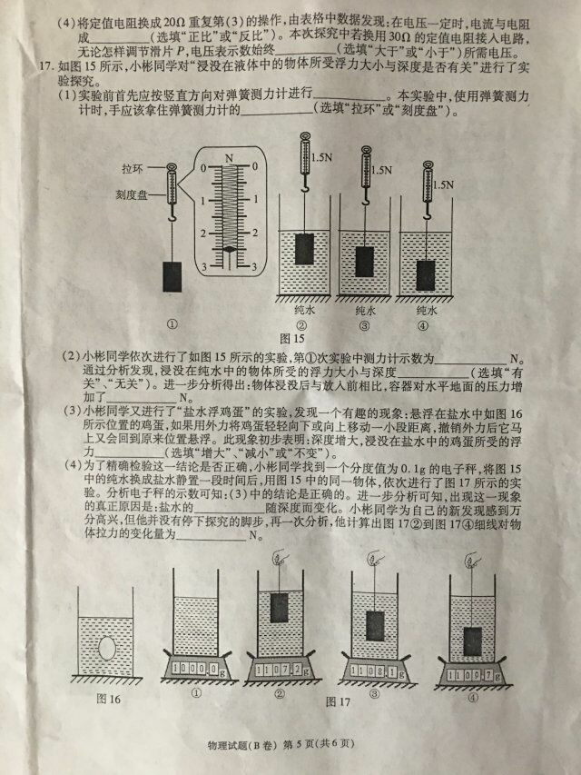
(2)小彬同学依次进行了如图15所示的实验，第①次实验中测力计示数为 N。通过分析发现，浸没在纯水中的物体所受的浮力大小与深度 （选填“有关”、“无关”）。进一步分析得出：物体浸没后与放入前相比，容器对水平地面的压力增加了 N。
(3)小彬同学又进行了“盐水浮鸡蛋”的实验，发现一个有趣的现象：悬浮在盐水中如图16所示位置的鸡蛋，如果用外力将鸡蛋轻轻向下或向上移动一小段距离，撤销外力后它马上又会回到原来位置悬浮。此现象初步表明：深度增大，浸没在盐水中的鸡蛋所受的浮力 （选填“增大”、“减小”或“不变”）。
(4)为了精确检验这一结论是否正确，小彬同学找到一个分度值为0.1g的电子秤，将图15中的纯水换成盐水静置一段时间后，用图15中的同一物体，依次进行了图17所示的实验。分析电子秤的示数可知：盐水的
随深度而变化。小彬同学为自己的新发现感到万分高兴，但他并没有停下探究的脚步，再一次分析，他计算出图17②到图17④细线对物体拉力的变化量为 N。
17. （1）调零；拉环
（2）2.5；无关；1
（3）增大
（4）密度；0.025

25．（2017•天津）（6 分）某同学制作了一个“浮子”。他用质量为 2m、高为 h、横截面积为 2S 的质地

均匀实心圆柱体，将其中间挖掉横截面积为 S、高为 h 的圆柱体，做成“空心管”；

然后用另一个不同材质、质地均匀的实心圆柱体将管的空心部分恰好填满，做成“浮

子”，如图 18 所示。将“浮子”放入盛有足量水、底面积为 S0 的圆柱形薄壁容器中，

“浮子”刚好悬浮在水中，如图 19 所示。已知水的密度为 ρ0，请解答下列问题：

（1）该“浮子”的平均密度是多少？

（2）实验中，组成“浮子”的“空心管”和“填充柱体”在水中完全脱离，致使容

器中水面高度发生了变化，待水面恢复稳定后，水对容器底部的压强变化了多少？
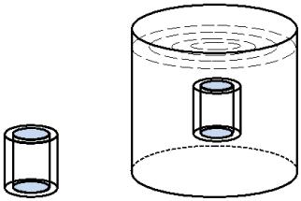

图 18 图 19

25．（6 分）

（1）因为“浮子”悬浮在水中，所以 ρ_{浮子} = ρ _{水} = ρ₀

（2）① 若“空心管”漂浮，水面高度的变化为 Δh

F_{浮} =G

ρ₀ g ( Sh − ΔhS₀ ) = mg

Δh = | ρ₀ Sh − m
Δh = | ρ₀ S₀ |  | ( ρ₀ Sh − m)g
Δp = ρ₀ g Δh =
 |  |  |  | S₀
② 若“填充柱体”漂浮

因为 ρ _{浮子} =ρ₀ ,所以填充柱体的质量 m′ = 2ρ₀ Sh − m

_{同理可推得} _{Δp} _{′ =} ⁽ ^{m} ⁻ ^{ρ}0 ^{Sh} ^{)g} S₀

16．（2017•徐州）如图所示，小华制作了一个简易的密度计：她选择一根长16cm的饮料吸管，将一些铜丝从下端塞入并用石蜡封口，使吸管在液体中漂浮时能保持在 竖直 方向．密度计在液体中漂浮时，受到的浮力 等于 重力（填“大于”、“小于”或“等于”）．把密度计放入水中，露出液面的长度是7.9cm，再将密度计放入某液体中，露出液面的长度是7cm，则此液体的密度为 0.9×10³ kg/m³（ρ_{水}=1.0×10³kg/m³）
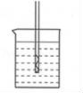
【考点】物体的浮沉条件及其应用．
【分析】（1）因为密度计是一根两端封闭即空心的，所以能使密度计浮在液体表面，为了使它保持竖直的漂浮，就在管的底部封存少许铅粒；
（2）物体漂浮，浮力等于重力；
（3）将适量细铜丝从吸管下端塞入作为配重，可以改变吸管重心的位置，使吸管竖直漂浮在液体中；吸管的长度减去露出部分的长度即为浸入的深度，根据密度计漂浮时浮力等于重力列出关系式即可求出液体的密度．
【解答】解：（1）将一些铜丝从下端塞入并用石蜡封口，这样做目的是让密度计竖直漂浮在液体中；
（2）根据物体浮沉条件可知，密度计在液体中漂浮时，受到的浮力等于重力；
（3）吸管露出水面的长度是7.9cm，则浸入水中的深度h_{水}=16cm﹣7.9cm=8.1cm，
将该密度计放入某液体中，吸管浸入液体的深度h_{液}=16cm﹣7cm=9cm，
因为密度计不管是在水中还是在液体中，都是漂浮状态，
所以，F_{浮水}=F_{浮液}=G，
由F_{浮}=ρgV_{排}可得：ρ_{水}gSh_{水}=ρ_{液}gSh_{液}，即1.0×10³kg/m³×g×S×0.081m=ρ_{液}×g×S×0.09m
解得：ρ_{液}=0.9×10³kg/m³；
故答案为：竖直；等于；0.9×10³．
5．（2017•吉林）下列设备和器材中，利用浮力的是（ ）
A．抽水机 B．气压计 C．潜水艇 D．铅垂线
【考点】8Q：浮力的利用．
【分析】浸在液体和气体中的物体受到竖直向上的浮力．
【解答】解：A、抽水机是利用大气压工作的，与浮力无关，故A不符合题意；
B、气压计是测量大气压的仪器，与浮力无关，故B不符合题意；
C、潜水艇是靠改变自身的重力来实现浮沉，利用了浮力，故C符合题意；
D、铅垂线是利用重力方向始终竖直向下的重力制成的，故D不符合题意．
故选C．
15．（2017•辽通）如图所示，A、B、C三个完全相同的杯子盛有不同体积的水，现将三个质量相同，材料不同的实心金属球甲、乙、丙分别浸没在A、B、C三个盛水的杯子中（水均未溢出），且各杯中的水面达到同一高度．下列关于甲、乙、丙对杯子底部压力大小的判断正确的是（ ）
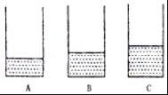
A．甲最大 B．乙最大 C．丙最大 D．一样大
【考点】81：压力及重力与压力的区别；8O：阿基米德原理．
【分析】根据图象可知三杯子中水体积的关系，材料不同的实心金属球甲、乙、丙分别浸没在A、B、C三个盛水的杯子中时，各杯中的水面达到同一高度，据此可知三金属球的体积关系，然后得出三球的体积关系，根据阿基米德原理可知受到的浮力关系，根据三金属球对杯子底部压力等于自身的重力减去受到的浮力判断对杯子底部压力的大小关系．
【解答】解：由图可知，三个杯子中水的体积关系为V_{A}＜V_{B}＜V_{C}，
因材料不同的实心金属球甲、乙、丙分别浸没在A、B、C三个盛水的杯子中时，各杯中的水面达到同一高度，
所以，三个实心金属球的体积关系为V_{甲}＞V_{乙}＞V_{丙}，
因物体浸没时排开液体的体积和自身的体积相等，
所以，三实心金属球排开液体的体积和自身的体积相等，
由F_{浮}=ρgV_{排}可知，三球受到的浮力关系为F_{甲}＞F_{乙}＞F_{丙}，
因三个实心金属球的质量相等，
所以，由F_{压}=G﹣F_{浮}=mg﹣F_{浮}可知，甲、乙、丙对杯子底部压力大小关系为：
F_{压甲}＜F_{压乙}＜F_{压丙}，即丙最大．
故选C．
20．（2017•毕节）某物理社团在探究影响浮力大小的实验中将同一物体分别按如图所示的步骤进行实验：
（1）物体所受重力为 4 N．
（2）物体浸没在水中受到的浮力 1 N．
（3）通过比较B、C、D三幅图，物理社团得出：浮力的大小与浸在液体中深度有关的结论，对此结论你认为是 错误 （”正确“或”错误“）的．理由是 过程不完整，没有探究物体浸没后受到浮力与深度的关系 ．
（4）根据已有条件，请你求出E图中弹簧秤的示数是 3.2 N（g取10N/kg，ρ_{酒精}=0.8×10³kg/m³）
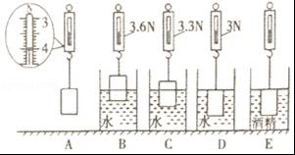
【考点】8R：探究浮力大小的实验．
【分析】（1）根据指针位置即可读数；
（2）物体在水中受到的浮力大小等于在空气中弹簧测力计的示数减去浸没在水中时弹簧测力计的示数；
（3）B、C、D三幅图，深度变化的同时，排开液体的体积也在变化．应用控制变量法．
（4）结合在水中所受浮力可求得浸没时物体排开水的体积，即为物体体积，再利用F_{浮}=ρgV_{排}．可求得物体在酒精中受到的浮力，
浸没在酒精中时弹簧测力计的示数等于重力减去物体在酒精中受到的浮力．
【解答】解：（1）由A图可知，物体所受重力为4N；
（2）物体在空气中时弹簧测力计示数4N，全部浸没在水中时弹簧测力计的示数为3N，则物体浸没在水中受到的浮力：F_{浮水}=G﹣F=4N﹣3N=1N；
（3）通过比较B、C、D三幅图，物理社团得出的结论是不对的；物体没有浸没时，深度变化的同时，排开液体的体积也在变化，浮力发生变化；实验过程不完整，还应该将物体完全浸没后，再探究浮力与深度是否有关．
（4）由F_{浮}=ρgV_{排}可得，物体浸没时排开水的体积
V_{排水}=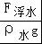=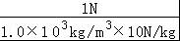=1×10^{﹣4}m³，
E图中物体浸没在酒精中，所以V_{排酒精}=V_{排水}=1×10^{﹣4}m³，
物体浸没在酒精中受到的浮力：
F_{浮酒精}=ρ_{酒精}gV_{排酒精}=0.8×10³kg/m³×10N/kg×1×10^{﹣4}m³=0.8N，
则E图中弹簧秤的示数：F_{示}=G﹣F_{浮酒精}=4N﹣0.8N=3.2N．
故答案为：（1）4；（2）1；（3）错误；过程不完整，没有探究物体浸没后受到浮力与深度的关系；（4）3.2．
12．（2017•大庆）如图甲所示，一个立方体悬挂在弹簧测力计下处于静止状态时，弹簧测力计示数为5N，如图乙所示，将此立方体一半浸入某液体中静止时，测力计示数为4.5N，则此立方体受到的浮力为 0.5 N，若某时刻剪断乙图中悬吊立方体的细线，则立方体受到的浮力变化情况是 先变大后不变 ；立方体的下表面压强将 先变大后不变 （选填“一直不变”、“先变大后不变”或“先变小后不变”），若已知该立方体的体积为125cm³，则这种液体的密度为 0.8×10³ kg/m³（g=10N/kg）
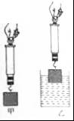
【考点】2A：密度的计算；8A：液体压强计算公式的应用；8P：浮力大小的计算．[来源:学科网ZXXK]
【分析】（1）由题意可知立方体的重力，当立方体一半浸入某液体中静止时，利用称重法求此时立方体受到的浮力；
（2）当立方体全浸入某液体中静止时，排开液体的体积变为原来的2倍，利用F_{浮}=ρ_{液}V_{排}g可求此时受到的浮力，和立方体的重力比较，得出若剪断细线，立方体的状态（是上浮、悬浮还是下沉），分析排开液体的体积变化得出浮力变化情况；分析下表面所处深度变化得出受到液体的压强变化情况；
（3）知道了立方体的体积，可求一半浸入某液体中排开液体的体积，由（1）可知当立方体一半浸入某液体中静止时受到的浮力，利用F_{浮}=ρ_{液}V_{排}g求液体的密度．
【解答】解：
（1）由题意可知立方体的重力G=F_{示1}=5N，
当立方体一半浸入某液体中静止时，此时立方体受到的浮力：
F_{浮}=G﹣F_{示2}=5N﹣4.5N=0.5N；
（2）当立方体全部浸入某液体中静止时，排开液体的体积变为原来的2倍，
由F_{浮}=ρ_{液}V_{排}g可知，浸没时立方体受到的浮力：F_{浮}′=2F_{浮}=2×0.5N=1N，
因为F_{浮}′＜G，
所以，若剪断乙图中悬吊立方体的细线，立方体将下沉直至沉到容器底；
在这一过程中，液体的密度不变，由于排开液体的体积先变大后不变，所以，由F_{浮}=ρ_{液}V_{排}g可知，立方体受到的浮力先变大后不变；
立方体的下表面所处的深度先变大，沉底后不变，由p=ρ_{液}gh可知，立方体的下表面受到液体的压强先变大后不变；
（3）立方体的体积V=125cm³，
由（1）可知当立方体一半浸入某液体中静止时，受到的浮力F_{浮}=0.5N，
此时V_{排}=×125cm³=62.5cm³=6.25×10^{﹣5}m³，
由F_{浮}=ρ_{液}V_{排}g可得该液体的密度：
ρ_{液}=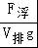=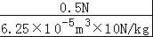=0.8×10³kg/m³．
故答案为：0.5；先变大后不变；先变大后不变；0.8×10³．
10．（2017•广元）如图所示，轻质弹簧的下端固定在容器底部，上端与物体A连接，现向容器内注水，当水的深度为h时，弹簧长度恰好为原长，此时物体A有的体积露出水面，已知物体A体积为V，容器内部底面积为S，水的密度为ρ_{水}，下列计算结果正确的是（ ）
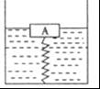
A．物体A受到的重力G_{A}=ρ_{水}gV
B．水对容器底部的压力F=ρ_{水}ghS
C．物体A的密度为ρ_{A}=ρ_{水}
D．若向容器中缓慢加水直到A浸没水中，则弹簧对A的拉力F′=ρ_{水}gV
【考点】78：重力的计算；6W：力的合成与应用；81：压力及重力与压力的区别；8P：浮力大小的计算．
【分析】A、当A有的体积露出水面，弹簧为原长，说明此时物体漂浮在水面上，受到的浮力与重力相等，利用阿基米德原理求解；
B、知道水深，利用p=ρgh求水对容器底部的压强，再利用p=求水对容器底部的压力；
C、求出物体A的质量，利用密度公式求物体A的密度；
D、若向容器中缓慢加水直到A完全浸没，A受竖直向下的重力、竖直向下的拉力及浮力作用，据此求拉力．
【解答】解：[来源:学科网]
A、当A有的体积露出水面，即的体积浸入水中时，弹簧为原长，则说明此时物体漂浮在水面上，受到的浮力与重力相等，物体重力G=F_{浮}=ρ_{水}gV_{排}=ρ_{水}gV=ρ_{水}gV，故A错；
B、水对容器底部的压强为p=ρ_{水}gh，由p=得，水对容器底部的压力为F=pS=ρ_{水}ghS，故B错；
C、物体A的质量m==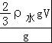=ρ_{水}V，物体A的密度：ρ_{A}=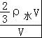═ρ_{水}，故C错；
D、若向容器中缓慢加水直到A完全浸没，A受竖直向下的重力、竖直向下的拉力及浮力作用，所以F_{浮}=G+F_{拉}，则F_{拉}=F_{浮}﹣G=ρ_{水}gV﹣ρ_{水}gV=ρ_{水}gV，故D正确．
故选D．
16．（2017•广元）一只弹簧测力计和一根细绳，要求测量小石块的密度，小强将小石块挂在弹簧测力计下端，示数如图甲示数，再将小石块浸没在水中，示数如图乙示数，则小石块浸没中水中时受到的浮力为 2 N，小石块的密度为 2.4 g/cm³（已知水的密度为1.0×10³kg/m³，g取10N/kg）．
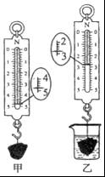
【考点】2E：固体密度的测量．
【分析】（1）物体所受浮力等于石块的重力减去石块在液体中测力计的示数；
（2）已知石块全部浸没时受到的浮力，利用阿基米德原理的变形公式即可求出排开水的体积（石块的体积）；
（3）已知石块的重力，利用重力公式求石块的质量；再用密度公式求石块的密度．
【解答】解：
（1）由图甲可知，石块的重力：G=4.8N，
石块浸没在水中时弹簧测力计示数：F=2.8N，
则石块浸没在水中受到的浮力：F_{浮}=G﹣F=4.8N﹣2.8N=2N；
（2）由F_{浮}=ρgV_{排}可得，石块的体积：
V=V_{排}=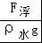=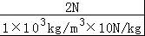=2×10^{﹣4}m³．
（3）由G=mg可得，石块的质量：
m==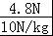=0.48kg，
石块的密度：
ρ_{石块}==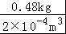=2.4×10³kg/m³=2.4g/cm³．
故答案为：2；2.4．
12．（2017•眉山）如图所示，将边长为10cm的正方体木块放入装有某种液体的圆柱形容器中，木块静止时，有的体积露出液面，此时液面比放入木块前升高2cm，容器底部受到的压强变化了160Pa（取g=10N/kg），则下列判断错误的是（ ）
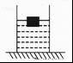
A．液体的密度是0.8×10³Kg/m³
B．木块的密度为0.6g/cm³
C．木块受到的浮力是6N
D．使木块完全浸没需要4N向下的压力
【考点】8S：物体的浮沉条件及其应用；8O：阿基米德原理．
【分析】（1）已知压强变化了160Pa，根据公式p=ρgh即可求出液体的密度；
（2）由题意知，木块静止时，有的体积露出液面，根据漂浮条件和阿基米德原理即可求出木块密度；
（3）求出木块的体积，根据G=mg=ρgV求出木块的重力，根据漂浮条件即可求出浮力；
（4）根据阿基米德原理求出浸没时所受的浮力，然后利用F=F_{浮}﹣G求出压力．
【解答】解：
A、根据公式p=ρgh可得液体密度：ρ_{液}=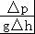=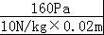=0.8×10³kg/m³；故A正确；
B、木块静止时，有的体积露出液面，则V_{排}=（1﹣）V_{木}=V_{木}，根据漂浮条件可得：
F_{浮}=G_{木}，即：ρ_{液}gV_{排}=ρ_{木}gV_{木}，
所以，ρ_{木}=ρ_{液}=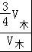×ρ_{液}=×0.8×10³kg/m³═0.6g/cm³；故B正确；
C、木块的体积V_{木}=L=（10cm）³=1000cm³=1×10^{﹣3}m³，木块的重力G_{木}=m_{木}g=ρ_{木}gV_{木}=0.6×10³kg/m³×10N/kg×1×10^{﹣3}m³=6N；则F_{浮}=G_{木}=6N；故C正确；
D、木块完全浸没浮力F_{浮}′=ρ_{液}gV_{木}=0.8×10³kg/m³×10N/kg×1×10^{﹣3}m³=8N；
则压力F=F_{浮}﹣G_{木}=8N﹣6N=2N；故D错误．
故选D．
24．（2017•昆明）中国首艘国产航母001A于2017年4月26日正式下水（如图）．下水方式采用了漂浮式下水，这也是现代航母建造中普遍使用的下水方式．漂浮式下水是打开闸门让海水注入船坞（停泊、修理或制造船只的地方），船依靠浮力浮起后驶离船坞．（g取10N/kg，海水密度取1.0×10³kg/m³）问：
（1）航母001A设计满载排水量约7万吨，那么它满载时受到的浮力是多少？
（2）水面下4m处海水产生的压强是多少？
（3）一位质量为60kg的歼15舰载机飞行员来到航母的水平甲板上，若双脚与甲板的接触面积是0.04m²，则他双脚站立时对甲板的压强是多少？
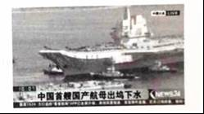
【考点】8P：浮力大小的计算；86：压强的大小及其计算；89：液体的压强的计算．
【分析】（1）知道航母满载排水量（排开水的质量），利用阿基米德原理求该舰满载时所受浮力；
（2）已知深度，利用液体压强公式p=ρgh．
（3）在水平甲板上，飞行员对甲板的压力等于飞行员的重力，求出站立时的着地面积，再利用压强公式p=求飞行员站立时对甲板的压强．
【解答】解：（1）满载时排水量：m_{排}=70000t=7×10⁷kg，
航母满载时受到的浮力：F_{浮}=G_{排}=m_{排}g=7×10⁷kg×10N/kg=7×10⁸N；
（2）水面下4m处海水产生的压强：
p=ρ_{海水}gh=1.0×10³kg/kg×10N/kg×4m=4×10⁴pa．
（3）在水平甲板上，对地面的压力：F=G=mg=60kg×10N/kg=600N，
站立时着地面积：S=0.04m²，
双脚站立时对甲板的压强：
p==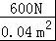=1.5×10⁴Pa；
答：（1）航母001A设计满载排水量约7万吨，那么它满载时受到的浮力是7×10⁸N；
（2）水面下4m处海水产生的压强是4×10⁴pa．
（3）他双脚站立时对甲板的压强是1.5×10⁴Pa．
12.（2017•重庆A）不吸水的长方体A固定在体积不计的轻杆下端，位于水平地面上的圆柱形容器内，杆上端固定不动，如图8甲所示。现缓慢向容器内注入适量的水，水对容器底部的压强P与注水体积V的变化关系如图8乙所示。当P=600Pa时，容器中水的深度为 cm；若ρ_{A}=0.5g/cm³，当注水体积V=880cm³时，杆对A的作用力大小为 N。 12. 6 5.2
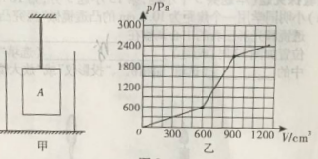
17.（2017•重庆A）喜欢书法的小明同学用压纸石块设计了如下测量与探究活动，如图15所示：
（1）小明在学校用天平和量筒测量压纸石块的密度：
①将托盘天平置于水平桌面上，游码移至零刻度处，发现指针偏向分度盘右侧，他应将平衡螺母向 （选填“左”或“右”）调，直至衡量平衡；
②将石块放在天平的 （选填“左”或“右”），在另一盘中增减砝码并移动游码，直至横梁再次平衡，此时砝码和游码如图15a所示，则石块的质量m= g；
③他在量筒中装入40mL的水，将石块缓慢浸没在水中，如图15b所示，则石块的体积V= cm³，由密度公式$ρ=\frac{m}{V}$可算出它的密度。
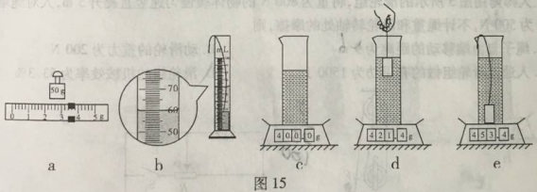
- 小明回家后用操作方便、精确度高的电子秤和同一块压纸石块，探究“影响浮力大小的因素”。
①他将搅匀的糖水装入柱形杯中，置于电子秤上，如图15c所示；
②用体积不计的细绳系好石块，缓慢浸入糖水直至刚好浸没，电子秤示数逐渐增大，则糖水对杯底的压力 （选填“逐渐增大”、“保持不变”或“逐渐减小”），说明石块所受浮力大小与 有关，如图15d所示位置，石块所受浮力大小为 N；
③他将石块沉入杯底，松开细绳，如图15e所示，便开始写探究报告；
④完成探究报告后，他将石块从糖水中缓慢提升。细心的小明发现石块离开杯底至露出液面前，电子秤示数一直减小，这说明石块在放置一段时间的糖水中受到的浮力大小与浸没深度 （选填“有关”或“无关”），造成这个结果的主要原因可能是： 。
17.（1）①左 ②左 53.4 ③20
（2）②逐渐增大 排开液体的体积 0.214 ④有关 糖水密度分布不均匀
- （2017•长春）如图所示，两个相同的弹簧测力计，上端固定在同一高度，下端分别悬挂两个完全相同的柱形金属块。在其正下方同一水平面上放置两个完全相同的圆柱形容器。分别向甲、乙两个容器中缓慢注入水和盐水，当两个金属块各有一部分浸入液体中，且两个弹簧测力计的示数相等时，两个金属块下表面所受的液体压强的大小关系为P_{甲} = P_{乙}，两个容器底受到的液体压强的大小关系为P_{水} < P_{盐水}。[来源:学。科。网

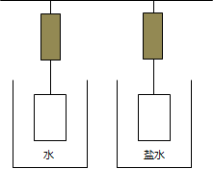
25.（2017•长春）小明制作了一个可测量物体质量的装置，如图甲所示小筒与大筒均为圆柱形容器。小筒和托盘的总质量为200g，小筒底面积50cm²，高12cm，大筒中装有适量的水，托盘上不放物体时，在小筒和大筒上与水面相平的位置的刻度均为“0”，将小筒竖直压入水中，当水面距小筒底10cm时，在小筒和大筒上与水面相平位置的刻度均为最大测量值，小筒和大筒的分度值相同。把被测物体放入托盘中，读出小筒或大筒上与水面相平位置对应的刻度值，即为被测物体的质量。
（1）该装置所能测量物体的最大质量为 300 g；
（2）小筒上相邻两刻度线的间距比大筒上相邻两刻度线间的距离 大 （选填“大”或“小”）；
（3）他想利用此装置测算出石块的密度，操作如下，如图乙所示，将石块放入托盘中，读出大筒上的示数为m₁；如图丙所示，将此石块沉入水中，读出大筒上的示数为m₂，该石块密度的表达式为ρ_{石}= m₁ρ_{水}/m₂ （水的密度用ρ_{水}表示）
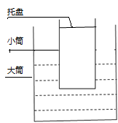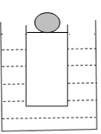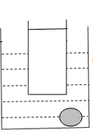
25 甲 乙 丙
- （2017•成都）将一小石头浸没在水中，放手后小石块沉入水底。在小石块下沉过程中，下列分析正确的是（ ）D
A.浮力变大 B.浮力变小
C.浮力大于重力 D.浮力小于重力
- （2017•成都）（6 分）如图 22 所示，置于水平地面的薄壁容器上面部分为正方体形状，边长 l₁=4cm，下面部分也为正方体形状，边长 l₂=6cm，容器总质量 m₁=50g。容器内用细线悬挂的物体为不吸水的实心长方体，底面积 S _{物}=9cm²，下表面与容器底面距离 l₃=2cm，上表面与容器口距离 l₄=1cm ，物体质量 m₂=56.7g 。现往容器内加水，设水的质量为 M ，已知 p=1.010³kg/m³,g=10N/kg。
- 当 M=58g 时，水面还没有到达物体的下表面，求此时容器对水平地面的压强；
- 当 M=194g 时，求水对容器底部的压力；
- 当 0M180g 时，求出水对容器底部的压力 F 随 M 变化的关系式，并在图 23 中作出F-M 图像。
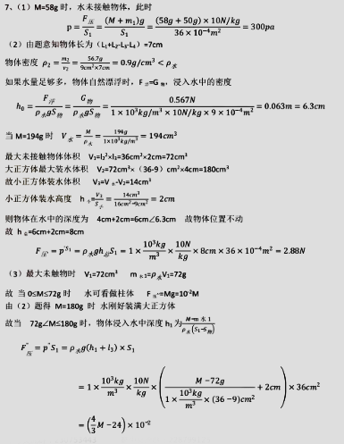
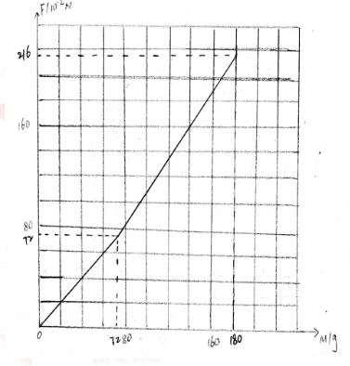
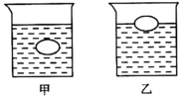
20、（2017•自贡）一重为0.6N的鸡蛋先后放入甲、乙两液体中，如图所示，鸡蛋在甲中悬浮，在乙中漂浮，则鸡蛋在甲中受到的浮力为 N，甲的密度 乙的密度（选填“＞“、”＜“或”＝“）20、0.6 ＜

23、（2017•自贡）有质量相同的两个实心球，其密度分别为水的密度的2倍和5倍。把它们分别挂在两个弹簧测力计的下端，然后将两球完全浸没在水中，此时两球所受浮力之比为 ，两弹簧测力计的示数之比为 。23、5：2 5：8
15．（2017•北京）为验证阿基米德原理，小明将电子秤放在水平桌面上并调零，然后将溢水杯放到电子 秤上，按实验操作规范将溢水杯中装满水，再用细线系住铝块并将其缓慢浸入溢水杯 的水中，如图 6 所示，铝块始终不与溢水杯接触。则下列四个选项中，判断正确的是D
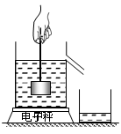
A．铝块浸没在水中静止时与铝块未浸入水中时相比，水对溢水杯底的压力变小
B．铝块浸没在水中静止时与铝块未浸入水中时相比，水对溢 水杯底的压强变大
C．铝块浸没在水中静止时，绳对铝块的拉力等于铝块排开水 的重力
D．铝块浸没在水中静止时与铝块未浸入水中时相比，若电子秤示数不变，则验证了阿基米德原理
5．（2017•台州）用图中实验装置验证阿基米德原理，当物块浸入溢水杯时，水会流入空桶中，下列说法正确的是（ ）
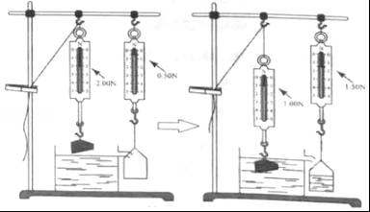
A．实验前溢水杯未装满水，对实验结果没有影响
B．物块浸入水中越深，水对溢水杯底部的压强越大
C．物块浸入水中越深，左侧弹簧测力计的示数越大
D．通过计算可知实验所用物块的密度为2×10³千克/米³
【考点】8O：阿基米德原理．
【分析】（1）用溢水法收集物体排开的水，将溢水杯装满水，然后将物体浸入水中，用其他容器（需先测出其重力）接住溢出的水，然后再测出装有溢出的水的容器的总重力，两者之差就是物体排开水的重力；根据所测数据计算F_{浮}与G_{排}并进行比较．
（2）液体内部的压强与液体深度有关，深度越大，产生的压强越大；
（3）物块完全浸没水中前，排开水的体积增大，溢出去的增多；
（4）由左侧图可知物块的重力，计算出质量；由有图可知物块浸没水中后的重力G′，根据F_{浮}=G﹣G′计算出浮力，根据阿基米德原理计算出V_{排}，即物体的体积，最后根据密度公式计算出物体的密度．
【解答】解：A、物体放入水中前，溢水杯应该是满水的，否则小桶内所盛的水将小于物体排开水的体积．所以应该在溢水杯中倒满水；故A错误；
B、物块浸没水中后，随着深度的增加，排开水的体积不变，液体的深度不变，故水对容器底部的压强不变；故B错误；
C、左侧实验中，在物块完全浸没水中前，随着物块浸入水中深度的增加，排开水的体积增大，溢出去的水增多，故弹簧测力计的示数变大；物块完全浸没水中，排开水的体积不变，弹簧测力计的示数不再变化；故C错误；
D、由测力计的示数可知，物体的重力G=2N，物体的质量m==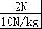=0.2kg；
物体浸没水中后的浮力F_{浮}=G﹣G′=2N﹣1N=1N，
由阿基米德原理F_{浮}=ρ_{水}gV_{排}可得，物体的体积V=V_{排}==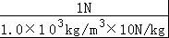=1×10^{﹣4}m³，
物体的密度ρ==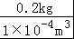=2×10³m³；故D正确．
故选D．
28．（2017•六盘水）如图甲所示，水平桌面上有一底面积为5.0×10⁻³m²的圆柱形容器，容器中装有一定量的水，现将一个体枳为5.0×10⁻⁵m³的物块（不吸水）放入容器中，物块溧浮在水面上，浸入水中的体积为4.0×10⁻⁵m³．求：
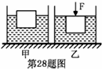
（1）物块受到的浮力；
（2）物块的质量；
（3）如图乙所示，用力F缓慢向下压物块，使其恰好完全浸没在水中(水未溢出）．此时水对容器底的压强比物块被下压前增加了多少？
28．解：（1）物体受到的浮力
F_{浮}=ρ_{水}gV_{排} (1分)
=1.0×10³kg/m³×10N/kg×4.0 x 10⁻⁵m³
= 0.4N (1 分)
（2）由于物体漂浮 F_{浮}=G_{物}=0.4N (1 分)
$m=\frac{G_{物}}{g}=\frac{0\text{.}4N}{\text{10N/kg}}=0\text{.}\text{04}\text{kg}$ (1 分)
（3）p=20Pa
选用其它方法，公式及计算结果都正确均给2分
答：物体受到的浮力为0.4N，物体的质量为0.04kg，当物体完个浸没时增加的压强为20Pa．

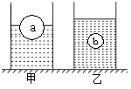
10、（2017•大连）如图所示，水平桌面上有两个相同的烧杯，分别盛有质量相等的甲、乙两种液体。将材料相同的a、b两个实心球，分别放入甲、乙两种液体中，a球体积大于b球体积。静止时，a球漂浮在液面上，b球悬浮在液体中，a、b两球受到的浮力分别为F_{甲}、F_{乙}，甲、乙两种液体对烧杯底的压强分别为p_{甲}、p_{乙}，则 10、D
A．F_{甲}＝F_{乙}；p_{甲}＝p_{乙} B．F_{甲}＝F_{乙}；p_{甲}＞p_{乙}
C．F_{甲}＞F_{乙}；p_{甲}＝p_{乙} D．F_{甲}＞F_{乙}；p_{甲}＞p_{乙}

20．（3分）（2017•营口）某潜水艇总质量为2.7×10³t，体积为3×10³m³，当它浮在海面上时，受到的浮力是 2.7×10⁷ N，当它需要潜入海水中时，它至少要向水舱充入 300 m³的海水，潜水艇潜入海中一定深度时，仪表显示海水的压强为2×10⁶Pa，此时它在海水中的深度为 200 m．（海水密度按1.0×10³kg/m³计算，g=10N/kg）
【考点】8P：浮力大小的计算；8A：液体压强计算公式的应用．
【专题】11 ：计算题；581：压强、液体的压强；583：浮力．
【分析】（1）知道潜水艇的质量，利用重力公式可求潜水艇的重，根据物体的漂浮条件求潜水艇漂浮时受到水的浮力；
（2）知道潜水艇的总体积，利用阿基米德原理可求潜水艇潜入水中受到的浮力F_{浮}′，要使潜水艇下潜，潜水艇的自重（潜水艇重加上水箱内水重）大于受到的浮力，据此求出在水箱内至少加的水重；再利用G=mg和ρ=计算水的体积；
（3）知道潜水艇受到水的压强，利用液体压强公式求潜水艇所处深度．
【解答】解：（1）当潜水艇漂浮在海面上时，它受到的浮力：
F_{浮}=G_{潜水艇}=mg=2.7×10³×10³kg×10N/kg=2.7×10⁷N；
（2）潜水艇潜入水中时受到的浮力：
F_{浮}′=ρ_{水}gV_{排}=ρ_{水}gV_{潜水艇}=1.0×10³kg/m³×10N/kg×3×10³m³=3×10⁷N；
要使潜水艇下潜， [来源:Zxxk.Com]
G_{潜水艇}+G_{水}≥F_{浮}′，
所以至少要向水舱充入海水的重力：
G_{水}=F_{浮}′﹣G_{潜水艇}=3×10⁷N﹣2.7×10⁷N=3×10⁶N，
根据G=mg和ρ=可得，至少要向水舱充入海水的体积：
V_{水}=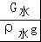=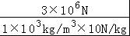=300m³；
（3）根据p=ρgh可得，此时它在海水中的深度为：
h=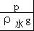=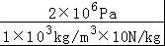=200m．
故答案为：2.7×10⁷；300；200．
【点评】本题综合考查了学生对重力公式、液体压强公式、阿基米德原理、物体的漂浮条件的掌握和运用，计算时要求灵活选用公式．

